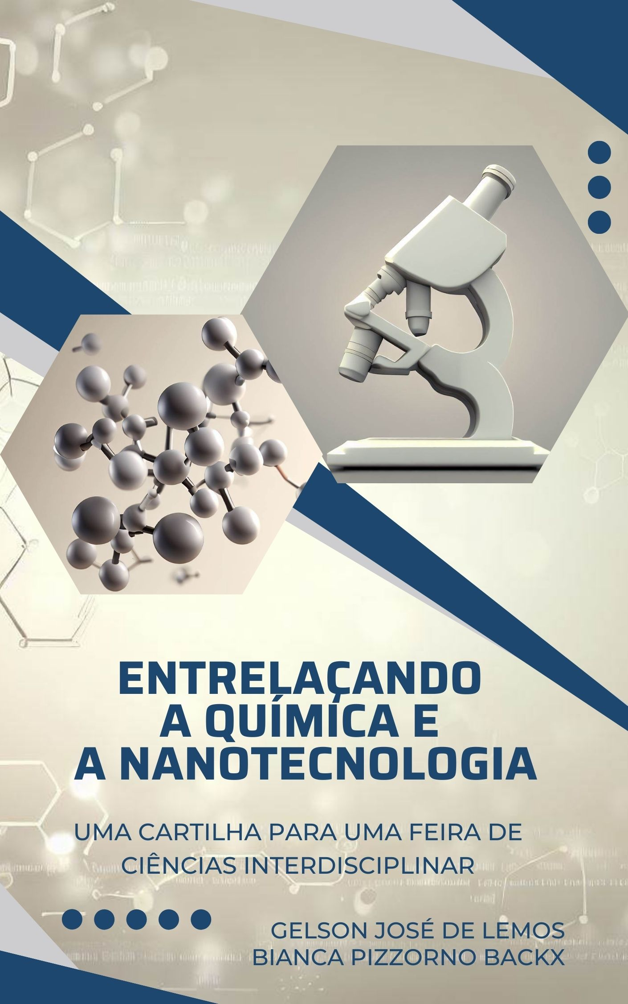

UNIVERSIDADE FEDERAL DO RIO DE JANEIRO
CAMPUS DUQUE DE CAXIAS - PROFESSOR GERALDO CIDADE

GELSON JOSÉ DE LEMOS
BIANCA PIZZORNO BACKX

Entrelaçando a química e a nanotecnologia: UMA CARTILHA para uma feira de ciências interdisciplinar

Duque de Caxias - RJ
Outubro/2023

sumário
1 Introdução 4
Capítulo 2 Começando a Programar sua feira de ciências. Estudar é preciso! 17
2.1 Nanotecnologia: principais avanços e aplicações 17
2.1.1 Agricultura e alimentos 17
2.1.1.1 Soluções nanotecnológicas associadas à agricultura e alimentos 17
2.1.2 Tecnologia 18
2.1.2.1 Nanofibras de celulose (NFC) com potencial de condutividade térmica 18
2.1.2.2 Corante para tecidos com proteção contra radiações eletromagnéticas 19
2.1.2.3 Aprimoramento de fibras de carbono combinando serragem de madeira e nanotecnologia 20
2.1.3 Saúde 21
2.1.3.1 Nanotecnologia no tratamento do câncer 21
Capítulo 3 Entrelaçando a química e a nanotecnologia 23
3.1 Matéria e suas características 23
3.2 Modelos atômicos 25
3.3 Tabela periódica 26
3.4 Ligações e Interações Químicas 28
3.5 Funções Químicas, Química Verde e Bioquímica 32
capítulo 4 Feira de Ciências: passo-a-passo para organização e implementação 37
4.1 Organização do evento (comissão organizadora) 38
4.2 Espaço físico 39
4.3 Recursos necessários 40
4.4 Formato de exposição 41
4.5 projetos 41
4.5.1 Orientação, seleção e divisão 41
4.6 Método de avaliação 42
4.6.1 Banca examinadora 42
4.6.2 Critérios de avaliação 43
4.7 Premiação 46
capítulo 5 Olhando em microescala e nanoescala 49
capítulo 6 Impacto na formação dos estudantes e docentes da educação básica 56
7 REFERÊNCIAS 65

1 Introdução

Na área de Ciências, há inúmeros assuntos que são complicados de entender e compreender, por serem complexos por natureza (SANTOS et al., 2021). Por isso, as Ciências da Natureza têm sido alvo de revisão, justamente por causa das dificuldades que os professores e alunos encontram durante o processo de ensino-aprendizagem (GONÇALVES; GOI, 2018). Dentro do escopo de ciências, a química é tida como uma ciência de difícil entendimento devido a sua complexidade e natureza abstrata (SILVA, 2011). A grande dificuldade que os estudantes encontram ao aprender química é fazer a correlação entre os mundos macroscópicos e microscópicos (SIRHAN, 2007). Isto ocorre devido à maneira como o conjunto de assuntos desta disciplina são transmitidos, de forma fragmentada e sem contextualização, criando um abismo entre a teoria e a aplicação deste na prática (BOUZON et al., 2018). Nesta linha, os professores são desafiados a criar uma ponte de ligação entre o conteúdo lecionado e realidade e cotidiano dos estudantes (GONÇALVES; GOI, 2018).
Entretanto, os profissionais de educação não têm conseguido êxito neste processo, pois, mesmo com planejamento e execução do conteúdo, as aulas são resumidas ao bombardeio de teoria, o que a torna entediante e sem resultados, pois os educandos não conseguem se apropriar de todo o conteúdo (ABRANTES et al., 2018). Tudo isso acontece principalmente no ensino de química, pois, na maioria das situações, o ensino é resumido ao livro didático e ao quadro, e isso nem sempre é o suficiente para transmitir conhecimento com clareza ao estudante, o qual não consegue associar o que aprendeu ao contexto em que vive (ABRANTES et al., 2018).
Além disso, outra dificuldade encontrada pelos professores é a própria falta de interesse dos alunos em relação à disciplina. Com isso, disciplinas como a de química tem sido prejudicada, justamente pela carência de aulas que promovam a exposição do conteúdo com criatividade e praticidade (ABRANTES et al., 2018). Diante desta realidade, a educação se vê diante do desafio de atrair a atenção e manter o interesse destes em querer aprender, pelo fato da disseminação em massa das tecnologias dentro do ambiente escolar (CARDOSO; MESSEDER, 2021). Vive-se um desafio dentro das escolas, pois os equipamentos tecnológicos já se proliferaram e fazem parte da realidade do aluno, fazendo com que estes sejam sobrecarregados por uma série de informações, o que contribui com um grau de hiperatividade e déficit de atenção (FROTA; SALES, 2019). Neste cenário, os professores têm sido desafiados a encontrar alternativas para que consiga ensinar de forma a fomentar o espírito dos educandos, mantendo-os motivados em relação à busca pelo conhecimento (FROTA; SALES, 2019).
Buscando alternativas para solucionar estes e outros problemas, especialmente no ramo da educação em química, alguns estudiosos têm sugerido a adoção à novos métodos como possibilidade de melhoria do ensino (LIMA, 2012). Independente de qual seja a proposta metodológica adotada, deve-se garantir que os conhecimentos presentes na disciplina de química sejam desenvolvidos por meio de estratégias que venham despertar a curiosidade e a criatividade dos alunos, trazendo à tona a percepção de que a ciência faz parte de sua vida, cujos fenômenos se fazem presentes em seu cotidiano (ASTOLFI; DEVELAY, 1995). Verifica-se a necessidade de ensinar química, priorizando a contextualização desta disciplina através de aulas práticas para os estudantes do ensino médio (PEREIRA, 2009), fazendo a conexão entre aquilo que é ensinado aos fenômenos do cotidiano do aluno, para que o mesmo tenha capacidade de perceber a relevância que a química possui no âmbito socioeconômico no que se refere à tecnologia dentro de uma sociedade avançada (TREVISAN; MARTINS, 2006).
Entre as mudanças realizadas nas metodologias adotadas em busca do aprimoramento no ensino a fim de construir uma aprendizagem significativa, a demanda pela contextualização e a interdisciplinaridade tem sido pontuada (PONTIN et al., 2015 apud SILVA; ALMEIDA; LIMA, 2018).
Uma área que atende a estes requisitos e pode ser utilizada em parceria com os estudos na química é a nanotecnologia.
A palavra nano é um termo utilizado para unidades de medidas equivalente a um bilionésimo de um metro (10⁻⁹ m) (BOOKER; BOYSEN, 2005). Para efeito de comparação desta escala, basta imaginar que uma nanopartícula, vista a olho nu, seria como uma bola de futebol em relação ao planeta Terra (ANTUNES FILHO; BACKX, 2020). Segundo os padrões internacionais de medidas, para ser classificada como uma nanoestrutura, esta deve estar na faixa entre 1 a 100 nm (ISO, 2015).
A nanociência pode ser definida como a área que estuda materiais nesta pequena escala e suas propriedades. Já, a nanotecnologia seria a aplicação da nanociência com a finalidade de produzir tecnologias a partir destes nanomateriais (SILVA; VIANA; MOHALLEM, 2009). A nanotecnologia envolve processos como observação, medição, manipulação e fabricação de materiais na escala nanométrica (MONGILLO, 2007). Em suma, a nanotecnologia é a capacidade de manipular partículas em escala atômica de forma a criar materiais com novas propriedades e funções devido às modificações em suas pequenas estruturas moleculares, além de compreender estes processos à nível nanométrico juntamente com sua aplicação em escalas maiores (ROCO, 2002). Logo, o objetivo da nanotecnologia é se valer destas capacidades de manipular a matéria nesta pequena escala para construir nanoestruturas e nanodispositivos a fim de projetá-los de forma a serem economicamente viáveis e com funcionalidades e aplicações extraordinárias (UDDIN; CHOWDURY, 2001).
O conceito de nanotecnologia é bem antigo, surgindo sua primeira ideia no ano de 1959 com o físico norte-americano Richard Philips Feynman que deduziu que materiais pudessem ser estudados e obtidos em escala de um átomo (TOLEDO; SOARES, 2016). O termo não havia sido usado até 1974, quando o pesquisador Norio Taniguchi fez menção desta palavra para definir a capacidade de fabricar materiais precisamente em escala molecular (TANIGUCHI, 1974 apud BAYDA et al., 2019). Porém, foi no decorrer da década de 1980 que o conceito foi aperfeiçoado e tornou-se mais aplicado em consequência da construção de microscópios de alta resolução capazes de desenvolver pesquisas no âmbito da ciência, com destaque para a química, na esfera da nanociência (SARGENTELLI, 2012), sendo estes pertencentes à família de microscopia de varredura por sonda ou SPM (do inglês Scanning Probe Microscopy) (HERRMANN et al., 1997). Trata-se do Microscópio de Tunelamento com Varredura ou STM (do inglês Scanning Tunneling Microscope), inventado em 1981, dispositivo que, pela primeira vez, trouxe a possibilidade de visualização da superfície de um material em alta resolução atômica (HERRMANN et al., 1997), além do Microscópio de Força Atômica ou AFM (do inglês Atomic Force Microscope), que em 1986 foi desenvolvido a partir do aprimoramento do próprio STM, por seus criadores, com a inclusão de um medidor de rugosidade microscópico (BINNIG; QUATE; GERBER, 1986). Este último possui uma sonda que promove a varredura da superfície da amostra detectando qualquer variação na topografia da amostra em análise decorrentes da interação atômica entre a ponta do microscópio e a superfície do material (PINTO; RAMOS; FONSECA FILHO, 2015; GARCÍA; PÉREZ, 2002).
Estas técnicas de microscopia possibilitaram aos cientistas a visualização de estruturas em nanoescala, sendo capazes de manipular até mesmo um único átomo, fazendo a função dos olhos e mãos (MALLMANN, 2008; FISHBINE, 2002).
Apesar de ser considerada uma descoberta recente pela ciência contemporânea do século XX, o mundo nano já vem sendo utilizado há milhares de anos atrás (ANTUNES FILHO; BACKX, 2020), como é o caso das nanopartículas e suas estruturas, sendo usadas pelos romanos no mundo antigo na taça de Lycurgus (Figura 1), datada no século 4 d.C. e presente na coleção do Museu Britânico em Londres (BAYDA et al., 2019). O vidro desta peça é composto por nanopartículas de ouro (Au) e prata (Ag) com 50-100 nm de diâmetro. As nanopartículas de ouro produzem uma cor vermelha-púrpura quando a luz é transmitida de dentro da taça e apresentam cor verde quando a luz é refletida devido à dispersão coloidal das nanopartículas de prata (BAYDA et al., 2019).

Figura 1 - Taça de Licurgo

Fonte: The Trustees of the British Museum/Art Resoursce, NY

A aplicação da nanotecnologia tem um enorme potencial para impactar muito o mundo em que vivemos (UDDIN; CHOWDURY, 2001), sendo cada vez mais difundida na nossa vida, já que “está sendo incorporada aos produtos finais, especificamente na indústria automotiva, tintas, fármacos, cosméticos, eletrônica, têxtil, entre outros” (ABDI, 2010, p. 37). Dessa forma, este ramo tem alavancado o desenvolvimento de bens de consumo como celulares e computadores, além de setores de informação, biotecnologia, energia, meio ambiente, medicina, além de impactar diretamente a economia (UDDIN; CHOWDURY, 2001). Um estudo utilizando método Delphi listou dez aplicações importantes da nanotecnologia nestas e outras áreas (SALAMANCA-BUENTELLO et al., 2005), dentro os quais foram agrupados em 6 eixos de destaque:

- Energia: por exemplo, nanotubos de carbono em células fotovoltaicas; inclusão de grafenos em display orgânicos emissores de luz (OLEDs); nanocatalisadores para produção de hidrogênio como combustível.
- Agricultura, remediação, tratamento da água, detecção e controle de pragas: por exemplo, desenvolvimento de zeólitas nanoporosas, nanocápsulas, nanomembranas que controlam a liberação de água, fertilizantes e herbicidas, e servem como purificador de água; nanossensores capazes de monitorar o solo e as plantas e detectar contaminantes e pragas; nanopartículas magnéticas como agente de combate a contaminantes do solo; nanopartículas que liberam transportam e liberam pesticidas na lavoura.
- Saúde - mapeamento, diagnóstico de doenças, monitoramento e sistemas para liberação de drogas: por exemplo, nanossensores, nanopartículas, nanofios e nanofitas para diagnóstico de HIV-1, câncer e outras doenças; nanopartículas que melhoram a captação da imagem pelo computador; sensores para medição de glicose, CO₂, colesterol; nanocápsulas, nanoesferas, nanopartículas para liberam o remédio de forma lenta e dosagem precisa.
- Armazenagem e processamento de alimentos: nanomateriais na composição de embalagens; nanoemulsões para prevenir a contaminação dos alimentos contra bactérias; nanossensores para monitoração da qualidade de alimentos.
- Controle e remediação dos efeitos da poluição do ar: por exemplo, vidros autolimpantes compostas por nanopartículas de TiO₂; nanocatalisadores mais acessíveis e mais eficientes para conversão catalítica dos poluentes no escapamento dos veículos; nanossensores que detectam vazamentos e substâncias tóxicas.
- Construção: por exemplo, adição de nanoestruturas que aumentam a resistência do asfalto e concreto; nanomateriais que bloqueiam os raios ultravioletas e reduzem a absorção de calor; nanomateriais quem reduzem os custos e aumentam a vida útil das construções; nanomateriais capazes de tornar superfícies autolimpantes.

Todas essas aplicações são possíveis pelo fato de suas propriedades físicas e químicas poderem ser modificadas quando manipuladas na escala nanométrica, aumentando suas possibilidades de utilização para fins científicos ou empresariais, como a dureza, condutividade elétrica, cor ou reatividade química de partículas (FOLADORI; INVERNIZZI, 2008, MALLMANN, 2008). Essas alterações no comportamento da matéria estão atreladas às forças naturais fundamentais (gravidade, atrito, eletrostática, etc.) que variam quando a escala é reduzida (FISHBINE, 2002).
Em decorrência disso, o ramo da nanotecnologia, por possuir abrangência em diferentes áreas, envolve campos da ciência como biologia, física, química, matemática, medicina, engenharia, computação, educação, meio ambiente, filosofia, sociologia, economia, entre outras áreas (BASSOTO, 2011). A nanociência, por tratar-se uma área da ciência interdisciplinar, faz a fusão entre conceitos associados as áreas da biologia, química, física e engenharia, e, por isso, amplia as possibilidades de aplicações (KULZER; ORRIT, 2004). Portanto, “não é um exagero afirmar que no universo nanométrico todas as ciências se encontram” (TOMA, 2004, p. 21), levando em consideração que a nanotecnologia combinou todas as ciências da natureza, sendo possível o cruzamento entre as diferentes disciplinas (MALLMANN, 2008). Pelo fato da nano ser um meio no qual as ciências se encontram, ela pode ser utilizada como um agente pedagógico interdisciplinar para que os alunos tenham a capacidade de aprender disciplinas de ciências da natureza de forma conectada e não mais separada (FLINT et al., 2020,).
No ensino de ciências, há cada vez mais a necessidade de conexão entre as disciplinas de química, biológica e física, tendo como base os conceitos que envolvem a nanoescala (GILBERT; LIN, 2013; SCHÖNBORN et al., 2014). A necessidade de estratégias de ensino para a integração da nanotecnologia no currículo tem sido reconhecida no ensino de ciências devido ao seu caráter multidisciplinar (O’CONNOR; HAYDEN, 2008). Uma das principais vantagens de incluir Nanociência e Nanotecnologia (N&N) nos currículos atuais do ensino médio é proporcionar uma visão integrada entre os cursos de física, química e biologia graças à diversidade de conceitos e aplicações da N&N, proporcionando aos alunos uma visão panorâmica e abrangente desses cursos (QUIROLA et al., 2018). Desta maneira, a nanoescala traz novas perspectivas no ensino com uma melhor compreensão por meio dos seus conceitos que permeiam várias disciplinas e áreas de relevância, combinando toda a profundidade da nanociência com estas áreas impactadas e, também, maior acessibilidade à ciência e tecnologia (ROCO, 2003).
A natureza inovadora e interdisciplinar da nanociência e nanotecnologia pode servir de base para promover a inovação pedagógica (JONES; BLONDER; KAHKONEN, 2020). Contudo, o desafio dos profissionais da educação é estabelecer metodologias que propiciem uma abordagem interdisciplinar ao ensinar nanotecnologia (O’CONNOR; HAYDEN, 2008). É necessário que as propostas didáticas transmitam o caráter trans, inter e multidisciplinar deste campo de conhecimento, abordando a aproximação entre as ciências exatas, além de contemplar as ciências sociais (YAWSON, 2012), valendo-se, por exemplo, de abordagens e perspectivas como a CTSA - Ciência, Tecnologia e Sociedade e Ambiente (REBELLO, 2012). Logo, a nanotecnologia oferece uma oportunidade única para os educadores aprenderem novas abordagens pedagógicas para ensinar e aprender ciências (JONES; BLONDER; KAHKONEN, 2020).
Uma alternativa seria integrar os conteúdos de nanotecnologia às aulas de ciências como tema atual de discussão, servindo de motivação para as novas gerações de alunos que já ouviram algo sobre nano em ambientes educacionais informais (PLANINSIC; LINDELL; REMSKAR, 2009; GREENBERG, 2009). A nanotecnologia pode ser utilizada como abordagem pedagógica no ensino de ciências, ampliando o leque de assuntos aplicados dentro deste ramo e estimulando o espírito de investigação científica nos alunos (SERENA; TUTOR, 2011, p. 50). O objetivo é fazer com que “o aluno esteja mais motivado em aprender e haja um avanço positivo do ambiente educacional em relação ao avanço técnico-científico observado no dia a dia em outros âmbitos sociais” (ANTUNES FILHO; BACKX, 2020, p. 7).
Em contrapartida, por ser considerado relativamente novo, pouco se fala de nanotecnologia em sala, já que professores e alunos desconhecem o tema (SANTOS; ROSA, 2016). Em decorrência disso, a contextualização deste assunto no ensino de Química é raramente abordada durante as aulas do ensino médio (CASTRO; CAVALCANTE; PEDROSA, 2019). Por outro lado, pelo fato de ser novidade no âmbito escolar, a nanotecnologia encanta tanto o aluno em querer aprender e o professor em ensinar por não estar vinculada a algo do passado, descartando qualquer preconceito contra a temática em si (BARNETT, 2000). E isso dá margem para que a nanotecnologia seja abordada de diferentes formas pedagógicas de acordo com o programa no qual for designado (O’CONNOR; HAYDEN, 2008).
O fato é que a nanotecnologia influenciou todos os domínios da ciência, trazendo à tona a necessidade de capacitação por parte de educadores, de qualquer nível educacional, a entenderem a ciência que envolve os processos em nanoescala, de forma a integrar esses conceitos e habilidades aos novos programas educacionais e aos já existentes (JONES; BLONDER; KAHKONEN, 2020). Para que seja implementada, tanto em ambientes formais, como as escolas, quanto em informais, como os centros de pesquisa, estes devem estar munidos de ferramentas e recursos necessários para que o conhecimento relacionado a nano possa ser difundido (GILBERT; LIN, 2013), ao mesmo tempo em que são desafiadas a fazer da nano uma espécie de catalisador que serve de fomento para o aumento do interesse e motivação pela ciência e tecnologia em geral (HEALY, 2009; CHANG, 2006).
As Diretrizes Curriculares Nacionais para Educação Básica também reforçam a importância da instituição de ensino em cumprir seu papel propiciando o acesso aos conhecimentos tecnológicos, tomando a nanotecnologia como exemplo, para que os alunos possam opinar de forma crítica a respeito das evoluções científicas que as envolvem. Elas reafirmam a necessidade da cooperação entre o gestor, professor e aluno numa parceria com o objetivo de construírem uma escola em que o conhecimento científico e as novas tecnologias façam parte do contexto escolar desde os primórdios da Educação Básica (BRASIL, 2013).
A Base Nacional Comum Curricular (BNCC), que norteia os programas de ensino brasileiro com os temas, competências e habilidades a serem aplicadas nas salas de aula, não faz menção da nanotecnologia dentro do corpo curricular (ANTUNES FILHO; BACKX, 2020). Todavia, ela dá margem para que esta temática seja abordada, pois afirma que a contextualização social, histórica e cultural da ciência e da tecnologia é essencial para que haja compreensão daquilo que se emprega nas inovações criadas por meio de iniciativas humanas e sociais (BRASIL, 2018).
Na BNCC, a área de Ciências da Natureza e suas Tecnologias foi dividida em três unidades temáticas (BRASIL, 2018):

- Ensino Fundamental: Matéria e Energia, Vida e Evolução e Terra e Universo;
- Ensino Médio: Matéria e Energia e Vida, Terra e Cosmos.

Sendo assim, dentro da área de Ciências da Natureza e suas Tecnologias, o eixo temático que a nanotecnologia mais se aproxima é Matéria e Energia, já que, em suas competências específicas, a BNCC propõe a análise dos potenciais e riscos que determinado material terá, para que haja tomada de decisões responsáveis quanto a estes desafios provenientes dos estudos sobre estrutura da matéria e transformações químicas (BRASIL, 2018). Nesta linha de pensamento, a nanotecnologia possui relação direta com estes temas, pois durante a síntese das moléculas na escala nano, são empregadas técnicas com intuito de manusear e modificar a estrutura da matéria na escala atômica (BATISTA, 2010). Além disso, há também a possibilidade de abordá-la dentro dos Temas Contemporâneos Transversais (TCTs), cujo nome adotado nas PCNs foi atualizado para a BNCC, na qual houve expansão para “seis macroáreas temáticas (Cidadania e Civismo, Ciência e Tecnologia, Economia, Meio Ambiente, Multiculturalismo e Saúde) englobando quinze temas contemporâneos” (BRASIL, 2019, p. 12). Outra alternativa seria a inserção da temática nanotecnologia por meio de uma Feira de Ciências (FC), que se caracteriza como uma atividade pedagógica em que algumas competências previstas na BNCC, tanto para o Ensino Fundamental quanto para o Ensino Médio, podem ser desenvolvidas (CANDITO; MENEZES; RODRIGUES, 2021).
Analisando a BNCC e o ensino de Química, verifica-se que há um grande potencial na vida dos estudantes que pode ser promovido por intermédio da vasta e rica aprendizagem oriunda do movimento natural ao querer decifrar os mecanismos que explicam a realidade. Com a reformulação curricular proposta pela BNCC, os alunos conseguem absorver os conhecimentos da química e sua aplicação no cotidiano com a tomada de decisões pautadas no pensamento crítico desenvolvido por eles (SANTOS, NAGASHIMA, 2017).
Além disso, o Ministério da Educação, em concordância com a BNCC, recomenda que as áreas de conhecimento andem juntas de forma interdisciplinar em prol da aprendizagem (BERGER, SILVA, MOURA, 2020). Logo, segundo as diretrizes da BNCC, ao lecionar a disciplina de química deve se atentar para o fato de estabelecer diálogo com as demais ciências da natureza, explorando a pluralidade existente neste eixo (LICÍNIO, 2021). Para que isso ocorra de forma eficiente, há três desafios a serem considerados dentro da área de Ciências da Natureza e suas Tecnologias: a interdisciplinaridade com outros ramos; a contextualização a partir da análise da Ciência, Tecnologia, Sociedade e Meio Ambiente (CTSA); e a resolução de problemas como capacidade de intervenção no mundo (CASTRO et al., 2020).
Para que haja a aplicação sobre a nanotecnologia como tema na grade de conteúdos programáticos de química seria necessária uma metodologia que favorecesse a compreensão deste assunto durante o ensino. Sendo assim, uma estratégia pedagógica viável adotada em um curso de introdução à nanotecnologia foi realizar uma abordagem combinada entre a contextualização e a visualização, por exemplo (O’CONNOR; HAYDEN, 2008).
De acordo com os Parâmetros Curriculares Nacionais do Ensino Médio (PCNEM), a contextualização é um recurso que possibilita uma aprendizagem mais significativa ao discente à medida que promove a associação entre os conceitos transmitidos em sala com aquilo que é vivenciado no cotidiano (BRASIL, 2000). A contextualização contribui de forma evidente para a educação e ensino de ciências, uma vez que traz a necessidade de promover discussões e reflexões em torno da temática de nanociência e nanotecnologia, já que essas nanoestruturas podem trazer consequências sociais, humanas, ambientais e econômicas, considerando inclusive a interferência da nanotecnologia dentro do campo da legislação e da ética (TOMA, 2004; ETC, 2005; ZANELLA et al., 2009). Esta habilidade de avaliar criticamente as novas inovações científicas e suas implicações sociais é um aspecto fundamental da alfabetização científica (YACOUBIAN, 2018).
Além disso, um outro viés para o exercício da contextualização é focar nas possíveis carreiras em que um graduando que aprecia a nanoescala pode seguir, sendo apresentado e discutido a ampla gama de projetos presentes na matriz industrial eletrônica, farmacêutica, médica, automotiva, alimentícia e agrícolas, revelando, assim, a diversidade de aplicações que a nanotecnologia abrange (O’CONNOR; HAYDEN, 2008).
Vale ressaltar que os Parâmetros Curriculares Nacionais do Ensino Médio (PCNs), trazem orientações acerca das competências e habilidades a serem desenvolvidas no ensino de química no que se refere a contextualizar o conteúdo:

Reconhecer aspectos químicos relevantes na interação individual e coletiva do ser humano com o ambiente; reconhecer o papel da Química no sistema produtivo, industrial e rural; reconhecer as relações entre o desenvolvimento científico e tecnológico da química e aspectos sócio-político-culturais; reconhecer os limites éticos e morais que podem estar envolvidos no desenvolvimento da química e da tecnologia (BRASIL, 2000, p. 39).

Portanto, é possível observar que a nanotecnologia, devido ao seu conteúdo multifacetado, serve como objeto de contextualização no que tange aos aspectos científicos, tecnológicos, sociais, políticos, culturais, éticos e morais de forma a atender as orientações expressas nos PCNs para o ensino de química.
No que diz respeito à visualização, a nanotecnologia possibilita a análise de materiais a partir da própria escala nano obtida por intermédio da visualização de tais estruturas e a aplicação delas na dimensão macro, rompendo com as barreiras daquilo que não podemos enxergar e trazendo isso para o campo perceptível da dimensão humana (ROCO, 2002). Logo, “a visualização dessas estruturas em nanoescala e como elas são incorporadas em aplicações de nível macro é a chave para preencher a lacuna do macro para o nano” (O’CONNOR; HAYDEN, 2008, p. 37). Além disso, experiências interativas podem servir de base para que qualquer cidadão tenha capacidade de avaliar os potenciais riscos e benefícios que a nano pode oferecer à sociedade (HÖST; PALMERIUS; SCHÖNBORN, 2020).
Portanto, a nanotecnologia tem grande potencial para ser incorporado dentro de ferramentas pedagógicas de forma a aprimorar o processo de ensino-aprendizagem e enriquecer o contexto escolar ao construir a consciência de cada estudante, tanto como aluno quanto cidadão (ANTUNES FILHO; BACKX, 2020). Logo, a inserção dessa temática torna-se mais uma opção no sentido de apontar caminhos para o enriquecimento educacional nos diferentes níveis de ensino.
Neste caso, uma alternativa seria a inclusão da nanotecnologia dentro de uma Feira de Ciências.
A Feira de Ciências (FC) representa um recurso de relevância na Educação Básica, como meio favorável ao fomento e promoção da cultura científica (CANDITO; MENEZES; RODRIGUES, 2021). Trata-se de um evento onde os alunos promovem a socialização de ideias por intermédio de projetos realizados em conjunto com o professor, com a intenção de compartilhá-los com a comunidade visitante à feira, o que contribui com o processo de ensino-aprendizagem e a popularização da ciência (REIS et al., 2020). Logo, as Feiras de Ciências podem ser definidas como:

Eventos sociais, científicos e culturais realizados nas escolas ou na comunidade com a intenção de, durante a apresentação dos estudantes, oportunizar um diálogo com os visitantes, constituindo-se na oportunidade de discussão sobre os conhecimentos, metodologias de pesquisa e criatividade dos alunos em todos os aspectos referentes à exibição dos trabalhos (MANCUSO; FILHO, 2006, p. 20).

No Brasil, as Feiras de Ciências, enquanto eventos escolares, tiveram início na década de 1960 e, desde então, foram tomando forma, sendo difundida como uma prática de ensino em escolas até se consolidarem como ambiente de promoção de ensino-aprendizagem através da contextualização, interdisciplinaridade e divulgação científica (MANCUSO; FILHO, 2006; FARIAS; GONÇALVES, 2007; SILVA; ALMEIDA; LIMA, 2018).
Acredita-se que a Feira de Ciências “evidencia modos de superar a ideia de uma ciência como conhecimento estático, para atingir uma amplitude bem maior, de ciência como processo, ciência como modo de pensar, ciência como solução de problemas” (MANCUSO; FILHO, 2006, p. 16). A realização de Feiras de Ciências constitui uma atividade pedagógica, interativa e educativa que possui potencial de motivar, despertar o interesse e aguçar a curiosidade dos alunos, à medida que incentiva a pesquisa científica ao fazer-se ciência (CANDITO; MENEZES; RODRIGUES, 2021; RODRIGUES et al., 2019; SOUSA; RIZZATTI, 2021). Além disso, através da FC, o estudante passa a ter uma visão holística do mundo ao seu redor de forma entende-lo melhor, avaliando aspectos sociais, econômicos, políticos, entre outros, do ponto de vista crítica e criativa diante da resolução de problemas (SOUSA; RIZZATTI, 2021; OAIGEN; BERNARD; SOUZA, 2013). Neste processo, o estudante deixa a condição de mero receptor de conceitos e conteúdo, e passa a analisar, interpretar e argumentar tendo como base os saberes adquiridos em sala de aula, sendo capaz de propor soluções ou identificar novas problemáticas (ARAÚJO, 2015). Nesta perspectiva, a Feira de Ciências serve como espaço dinâmico de demonstração, pesquisa, troca de experiências e obtenção de conhecimento, como continuidade e extensão das tarefas e aprendizados desenvolvidos em sala, onde os alunos têm a oportunidade de receber comentários sobre suas produções, passando a ter novos pontos de vistas e percepções (REIS et al., 2020; DALCIN et al., 2005; LIMA, 2008).
A Feira de Ciência constitui uma iniciativa que, além de despertar a criatividade e capacitar a construção do conhecimento por parte dos educandos, gerando autonomia intelectual (CANDITO; MENEZES; RODRIGUES, 2021), possibilita aos educandos a vivência da pesquisa de forma prática e palpável, que, por meio das atividades realizadas, há a transposição do saber cotidiano em direção ao conhecimento científico (ARAÚJO, 2015).
Vale ressaltar que a BNCC destaca a importância do desenvolvimento do letramento científico (ou alfabetização científica), que engloba a capacidade de discernir o mundo social, cultural e tecnológico, de maneira a desenvolvê-lo, tendo como base o uso dos subsídios científicos necessários (BRASIL, 2018). Seguindo esta linha, as Feiras de Ciências têm como objetivo o incentivo à promoção, investigação e divulgação científica e tecnológica no ambiente escolar dentro das modalidades de ensino da educação básica, cursos técnicos e profissionalizantes (CANDITO; MENEZES; RODRIGUES, 2021; HISI; PAIÃO, 2010). Neste sentido, a Feira de Ciência tem o potencial de estímulo, organização e divulgação da produção científica escolar, envolvendo discentes, docentes, famílias e visitantes, integrando toda a comunidade rumo à novas descobertas e soluções, de forma a aproximar a comunidade e a escola por meio da divulgação científica com o compartilhar do saber acadêmico no processo de construção de conhecimento e tecnologia a favor de um mundo sustentável, cumprindo com seu papel na promoção da educação científica na vida dos envolvidos no evento (PAVÃO; LIMA, 2019; ARAÚJO, 2015). Dessa forma, as FCs podem ser favoráveis à dinâmica de alfabetização científica e tecnológica, uma vez que, nestes eventos, os alunos expões os resultados de suas descobertas aos participantes, ao mesmo tempo que desenvolvem diversas habilidades e competências “como criatividade, oralidade, capacidade de resolver problemas, entre outros” (SILVA; ALMEIDA; LIMA, 2018; WEBER, 2016; REIS et al., 2020, p. 212).
Dentre as ferramentas adotadas pelos docentes com intuito de promover a contextualização e interdisciplinaridade, as Feiras de Ciências têm se destacado por ser um projeto que enriquece o currículo escolar, tornando-se um atrativo tanto para os professores quanto para os alunos (LENZ; HERBER, 2013). Todo o processo desde o planejamento até a execução de uma feira de ciências contribui com a interdisciplinaridade e contextualização, à medida que os conhecimentos científicos aprendido são explicados a partir da aplicação destes no contexto a qual pertence, sem deixar de abordar as particularidades de cada matéria (CARMINATTI; BEDIN, 2013), preservando, assim, o diálogo entre os professores das disciplinas envolvidas, de forma à potencializar a aprendizagem (ALVES; SANTOS, 2021; RODRIGUES et al., 2019). Portanto, as FCs, enquanto ferramenta educacional, podem servir de estratégia para promover o ensino das ciências por meio da inserção da interdisciplinaridade e contextualização exigida pelos PCNEM, à proporção que faz a conexão entre múltiplas áreas do conhecimento a partir da exposição de trabalhos no evento (SOUSA; RIZZATTI, 2021).
Em contrapartida, nas últimas duas décadas, o grande desafio encontra-se na dificuldade de engajamento por parte de toda a comunidade escolar nas Feiras de Ciências ao elaborar uma feira pautada no princípio interdisciplinar (HARTMANN; ZIMMERMANN, 2009). Neste sentido, a produção de uma cartilha didática que aborde a nanotecnologia em consonância com o conteúdo de química de maneira interdisciplinar com outras disciplinas, por exemplo, possui seu grau de importância e valor, sendo uma alternativa plausível para o contexto escolar. Sendo assim, a hipótese deste trabalho é que um e-book de Feira de Ciências interdisciplinar sobre nanotecnologia e química pode servir de instrumento para proporcionar uma aprendizagem significativa, contribuindo, assim, com o ensino de conceitos presente nesta disciplina e nas demais ciências da natureza.
Logo, este trabalho tem como objetivo a criação de um e-book de nanotecnologia para professores do ensino médio, sendo abordada de forma interdisciplinar com a química e as demais ciências da natureza, incluindo orientações para implementação do material durante a Feira de Ciências, com a intenção de disponibilizá-lo na internet para acesso e aplicação do material por qualquer profissional da educação.

Capítulo 2 Começando a Programar sua feira de ciências. Estudar é preciso!

2.1 Nanotecnologia: principais avanços e aplicações

Neste capítulo serão citados artigos científicos, revistas e publicações em sites eletrônicos que mencionam descobertas e avanços promovidos pela nanotecnologia em diversos setores da sociedade, além dos impactos positivos decorrentes dos desenvolvimentos tecnológicos à medida que as pesquisas nesta área da ciência avançam. Acompanhem os principais avanços e aplicações da nanotecnologia desde o ano de 2010 até o ano de 2023!

2.1.1 Agricultura e alimentos

2.1.1.1 Soluções nanotecnológicas associadas à agricultura e alimentos

Com o apoio do Instituto Nacional de Alimentos e Agricultura do Departamento Americano de Agricultura (USDA-NIFA), pesquisadores de diversas universidades americanas estão trabalhando juntos em um projeto para desenvolver nanotecnologia aplicada a agricultura e alimentos, entre outras áreas de pesquisas.
Por exemplo, cientistas da Universidade de Kentucky desenvolveram membranas baseadas em nanocompósitos com a finalidade de remover PFAS, produtos à base de flúorpolímeros usados em revestimentos resistentes ao calor, presentes em panelas e embalagens plásticas, que contaminam a água e tem potencial cancerígeno. Pesquisadores da Universidade de Wisconsin criaram um nanomaterial com capacidade de unir-se à metais pesados presentes na água, de modo a favorecer sua remoção. Pesquisadores da Universidade de Connecticut criaram nanosensores para controle de micróbios e poluentes químicos em águas de efluentes tratadas para serem aplicadas no processo de irrigação. Já, pesquisadores da Universidade de Cornell desenvolveram nanofibras com potencial para capturar tanto produtos químicos quanto agentes patogênicos presentes em líquidos.
Outra área de atuação de destaque desenvolvida neste projeto está voltada para o desenvolvimento de nanomateriais com ação antibacteriana. Neste sentido, cientistas da Universidade de Missouri desenvolveram uma metodologia ecologicamente correta para fabricação de nanopartículas de prata que atuam como antimicrobianos. Além disso, cientistas das universidades da Flórida, estado de Michigan e Rutgers, também estão desenvolvendo pesquisas nesta área com intuito de criar embalagens contendo nanopartículas antimicrobianas.

2.1.2 Tecnologia

2.1.2.1 Nanofibras de celulose (NFC) com potencial de condutividade térmica

A nanocelulose é considerada um material renovável podendo ser obtidos recursos de origem vegetal como madeiras. Este fator tem atraído pesquisadores, devido as propriedades naturais da celulose e também do ponto de vista ecológico e sustentável. Com isso, cientistas japoneses da Universidade de Tóquio desenvolveram Nanofibras de Celulose (NFC) com alta capacidade condutora térmica.
Estes materiais foram desenvolvidos por meio da construção de camadas de fibras sendo sobrepostas através da manipulação na escala nanométrica. Devido à maneira como as nanofibras foram estruturadas, cujas cadeias poliméricas de celulose foram organizadas de forma a adquirir uma orientação com seus filamentos mais alinhados à nível molecular, estas geraram este potencial favorável à condutividade térmica, cinco vezes maior que filamentos de nanopapel e nanocristais de celulose (WANG et al., 2022).
A expectativa dos cientistas é que este material possa servir como substituto aos polímeros sintéticos utilizados em componentes eletrônicos, reduzindo o impacto ambiental gerado pelo descarte, já que as NFCs possuem natureza biodegradável característico da celulose.

2.1.2.2 Corante para tecidos com proteção contra radiações eletromagnéticas

Com o crescimento do número de dispositivos eletrônicos utilizados no cotidiano das pessoas, há também o aumento da geração de ondas eletromagnéticas pelo aumento de sinais das empresas de telefonia. Em resposta a isso, pesquisadores da Universidade Drexel nos Estados Unidos criaram um material chamado Mxeno, uma espécie de revestimento para cobrir tecidos contra a emissão de radiações eletromagnéticas.
O Mxeno trata-se de um corante livre de aditivos químicos caracterizado como uma solução coloidal dispersa em água, sendo aplicado através de alguns ciclos de imersão de tecidos de algodão e linho neste fluido, o que aumentou a capacidade de blindagem do tecido em absorver e refletir campos eletromagnéticos, com uma eficiência de proteção de 99%. Através de testes de medição para avaliar a performance do efeito de blindagem, somente após dois anos armazenados em condições ambientais, os tecidos de algodão e linho revestidos pelo Mxeno tiveram uma redução da proteção de, aproximadamente, 8% e 13%, respectivamente (UZUN et al., 2021). A
Figura 2 ilustra o processo de aplicação do Mxeno em tecidos novos de algodão e linho.

Figura 2 – Corante Mxeno aplicado em tecidos de algodão e linho.
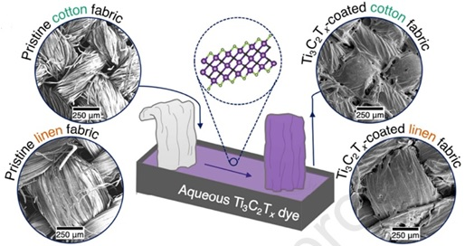
Fonte: Uzun et al. (2021)

Na visão dos inventores do produto, esta pode ser uma solução para os corantes utilizados pela indústria têxtil devido à sua alta capacidade condutora promovida pelos metais constituintes do Mxeno, convertendo tecidos convencionais em materiais protegidos contra os efeitos de radiações eletromagnéticas.

2.1.2.3 Aprimoramento de fibras de carbono combinando serragem de madeira e nanotecnologia

Fibras de carbonos são materiais conhecidos por sua leveza e resistência. Para melhorar ainda mais estas características, a cientista Shadi Shariatnia, em parceria com professores e pesquisadores da Universidade do Texas, inseriu nanocristais de celulose nas estruturas destes nanotubos a partir de madeiras trituradas (serragem), formando um material composto polimérico híbrido.
Pelo fato destes materiais serem construídos em camadas, estas podem sofrer danos e sofrerem fraturas. Ademais, durante o processo de combinação dos nanotubos com as fibras de carbono, há a tendência dos nanotubos de serem aglomerados e não formarem camadas uniformes. Como os nanocristais de celulose possuem partes polares e apolares, estas se ligaram tanto às fibras de carbonos quanto à água, que contribui com a dispersão dos nanotubos de carbonos até formarem camadas uniformes após o processo de secagem, evitando, assim, à aglomeração. O resultado foi que o material composto híbrido obteve um aumento da resistência à flexão em 33% e ao cisalhamento interlaminar em cerca de 35%, quando comparado aos nanotubos de carbonos convencionais sem a adição dos nanocristais de celulose à estrutura. Segundo o professor Dr. Amir Asadi, que participou do estudo, esta técnica pode alavancar o processo de fabricação de novos materiais compostos híbridos, podendo ser adotadas por diferentes indústrias, especialmente como matéria-prima de aviões e automóveis, por exemplo, como mostra o esquema representado na Figura 3.

Figura 3 – Esquema apresentando como nanocristais de celulose aplicados a estrutura de nanotubos de carbono reforçam as ligações presentes nas fibras de carbono e de maneira uniforme.
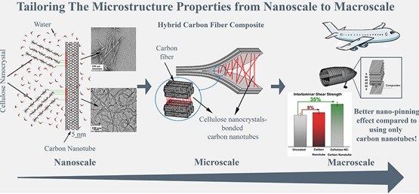
Fonte: Dr. Amir Asadi - Lab/Texas A&M (2020).

2.1.3 Saúde

2.1.3.1 Nanotecnologia no tratamento do câncer

A nanotecnologia tem sido adotada em pesquisas na área da saúde. No tratamento do câncer, a quimioterapia afeta tanto células cancerosas quanto saudáveis. Diante disso, pesquisadores tentam ministrar os medicamentos de forma a direcioná-los apenas para as células afetadas pela doença, sendo esta área de estudo conhecida como drug delivery vehicles (DDVs). Como o nome sugere, os cientistas buscam uma forma de entrega e liberação dessas drogas diretamente nas células cancerosas, com a expectativa de que os pacientes venham a receber doses menores do remédio e, consequentemente, sofrer menos danos colaterais.
Estes veículos devem atender algumas exigências como: serem pequenos; feitos com materiais não nocivos ao paciente; seja eficiente em relação ao processo de transporte e liberação do fármaco e que possua uma forma de rastreamento para detecção e localização no corpo do paciente. Neste sentido, a nanotecnologia tem contribuído na criação de DDV de nanopartículas que atendem estes parâmetros.
O experimento realizado no artigo demonstrou uma evolução significativa nos resultados testados com o alcance máximo de 37% células cancerosas mortas pelo efeito das nanopartículas, sendo considerado promissor, mas que pode ser aperfeiçoado antes dos testes em humanos, de acordo com o próprio autor (THOMAS, 2016).

Capítulo 3 Entrelaçando a química e a nanotecnologia

3.1 Matéria e suas características

Já faz parte do senso comum da educação que a matéria pode ser encontrada na natureza em três estados (ou fases): sólido, líquido e gasoso. Nestes casos, a mudança no estado de agregação está condicionada a dois fatores: variação de temperatura e pressão, ou seja, depende da matéria absorver ou ceder calor ao ambiente que o cerca, além de variar ou não a pressão (FONSECA, 2016a).
No estado sólido, os átomos ou moléculas estão bem próximos e com pouca movimentação, estando ligados entre si. Já no estado líquido, estas possuem maior energia cinética e mais flexibilidade de movimentação, mais distantes umas das outras, porém ainda ligadas. Entretanto, no estado gasoso, as moléculas já estão bem distantes umas das outras, superando as forças de interação intermoleculares que as mantinham próximas (PULIDO, 2015; ZIEBELL, 2004).
No entanto, partindo dos princípios da física atômica, analisando o comportamento da matéria a partir da sua estrutura e organização, há possibilidades da existência de novos estados físicos como é o caso do plasma (ZIEBELL, 2004).
O plasma é caracterizado como o quarto estado da matéria, já que vai além do estado gasoso. Quando um gás é submetido à elevado estágio de temperatura ao ponto de passar de um estado neutro para um estado ionizado (com perda de elétron), na qual o núcleo atômico está separado de seus elétrons, tornando-se um meio em que as partículas agem por meio de forças eletromagnéticas e interagem por meio de colisões (ZIEBELL, 2004).
Há vários exemplos de plasmas naturais e sintéticos. O sol, as estrelas, os raios e as auroras são exemplos de plasmas naturais (ZIEBELL, 2004; SILVA, 2007). A Figura 4 e a Figura 5 apresentam modelo de plasma e aurora, respectivamente.
Na natureza, existe uma forma de demonstração do plasma bem curiosa que é gerado a partir da espécie de caranguejo conhecida como camarão-pistola (pistol shrimp), que, através do fechamento da sua garra, produz uma bolha de ar que sofre implosão, fazendo com que as moléculas de gás em seu interior liberem energia suficiente para que seus elétrons venham a se desprender delas, gerando assim o plasma e uma onda que atinge a presa com velocidade superior à 100 km/h. Tudo isso só é possível porque, numa fração de segundo, a garra gera uma energia que chega a 4,7 mil ºC (GIBA, 2012). O fenômeno de implosão de bolhas é explicado pela física juntamente com a grandeza de pressão, fator que influencia diretamente na ocorrência de erosão em bombas hidráulicas, por exemplo. A implosão de bolhas de vapor exerce uma pressão tão grande que promovem erosão denominada cavitação, causando desgaste dentro das bombas. Logo, quanto maior for esta pressão gerada pela implosão, maior será a cavitação (COELHO, 2006).

Figura 4 – modelo de plasma
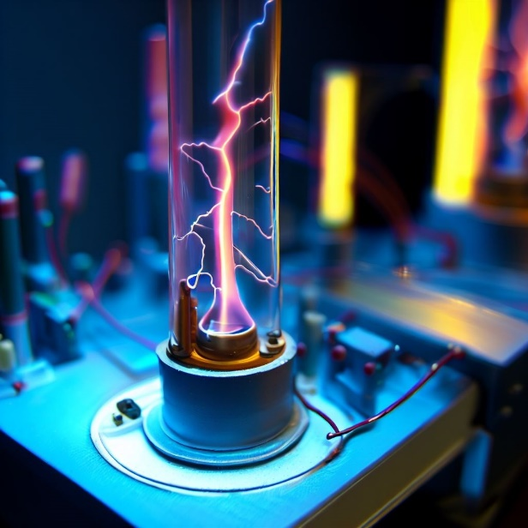
Fonte: criação própria / Bing Creator AI (2023)

Figura 5 – Modelo de aurora

Fonte: criação própria / Bing Creator AI (2023)

Além dos plasmas naturais, existem os sintéticos, ou seja, realizados em laboratório. A técnica de plasma a frio é um exemplo que possui aplicações na nanotecnologia como técnica de recobrimento de materiais. Como sugestão de leitura, o artigo científico “Redução da Hidrofilicidade de Filmes Biodegradáveis à Base de Amido por meio de Polimerização por Plasma” trata da redução da absorção de água em filmes à base de amido de milho para sua utilização em plásticos biodegradáveis por intermédio da técnica de recobrimento utilizando o plasma a frio (THIRÉ et al., 2004). Por fim, as técnicas apresentadas neste artigo podem servir como base teórica para apresentação de uma oficina dentro da Feira de Ciências, não se limitando a apenas este artigo, mas buscar explorar este assunto diante de outras perspectivas que fazem uso da nanotecnologia como técnica de recobrimento para fins diversificados.

3.2 Modelos atômicos

Em áreas como a Física e Química, modelos são adotados com a intenção de facilitar o entendimento e ajudar na compreensão acerca de fenômenos e substâncias. Por exemplo, ao estudar os átomos, os modelos servem como parâmetros para que a unidades invisíveis como os átomos e moléculas sejam assimiladas como representação da realidade (NOVAIS; ANTUNES, 2016a).
Apesar deste benefício que os modelos atômicos conseguem oferecer, estes ainda continuam limitados ao campo teórico, cuja demonstração de um átomo é limitada a ilustrações ou representações utilizando materiais de papelaria como isopor, papel e canetas, por exemplo. Em contrapartida, os microscópios contribuíram cientificamente neste aspecto, ajudando a tornar o átomo uma realidade mais próxima, através de um equipamento que torna possível a visualização do átomo que é o microscópio eletrônico de varredura por tunelamento (Scanning Tuneling Microscope – STM), instrumento no qual ampliou o ramo da pesquisa de novos materiais que é o campo da nanotecnologia (FONSECA, 2016a). Por exemplo, pesquisadores da IBM criaram o vídeo A Boy And His Atom: The World's Smallest Movie por intermédio do STM, sendo capaz de movimentar milhares de moléculas de monóxido de carbono com intuito de criar uma história a partir da visualização do átomo através de ampliação em 100 milhões de vezes.
Como sugestão de leitura, há a indicação de artigo e livro que exploram o princípio de funcionamento de outros dois tipos de microscópios:

- O Microscópio de Força Atômica (AFM): importante ferramenta no estudo da morfologia de superfícies na escala nanométrica (PINTO; RAMOS; FONSECA FILHO, 2015).
- Microscopia eletrônica de varredura: aplicações e preparação de amostras: materiais poliméricos, metálicos e semicondutores (DEDAVID; GOMES; MACHADO, 2007).

Como o entendimento da evolução dos modelos atômicos é primordial para o entendimento da nanotecnologia, há a sugestão de oficina com os seguintes passos:

- Fazer uma linha do tempo com a evolução dos modelos atômicos.
- Proposta: monte seu modelo atômico utilizando materiais recicláveis disponíveis.
- Pergunta: É possível ver um átomo? Para responder à pergunta, utilizar um microscópio ótico simples para analisar diferentes amostras. A intenção é demonstrar a limitação deste tipo de ferramenta com a finalidade de visualizar um átomo.
- Exposição do filme “a boy and his atom” (https://www.youtube.com/watch?v=oSCX78-8-q0).
- Reproduzir um vídeo com imagem de átomos de AFM e/ou MEV (ver o capítulo 4 – Olhando em micro e nanoescala).
- Criar uma maquete apresentando o princípio de funcionamento destes microscópios.

3.3 Tabela periódica

Durante o século XVIII, os cientistas suspeitavam que os elementos possuíam propriedades que se repetiam, sendo batizada como lei periódica. Isso desencadeou a proposta de organização da classificação periódica dos elementos descobertos até aquele momento. Com isso, em 1869, a primeira tabela periódica oficial foi criada em 1869 pelo químico russo Dmitri Ivanovitch Mendeleyev (1834-1907), no qual os elementos foram organizados com base na massa atômica (A). Vale ressaltar que Medeleyev morreu em 1907 e os avanços científicos dos modelos atômicos só vieram acontecer após 1913. Logo, em 1913, o físico inglês Henry Gwyn Jeffreys Moseley (1887-1915), por meio de suas pesquisas, descobriu que as propriedades dos elementos tinham relação com o número de prótons no núcleo do átomo ou número atômico (Z). Sendo assim, Moseley atualizou a lei periódica e organizou os elementos em ordem crescente de número atômico, sendo dispostos em linhas (períodos) da esquerda para a direita, e os elementos com mesmas características, sendo colocados em colunas (FONSECA, 2016a; NOVAIS; ANTUNES, 2016a), como pode ser observado na Figura 6.

Figura 6 – Tabela Periódica Atual
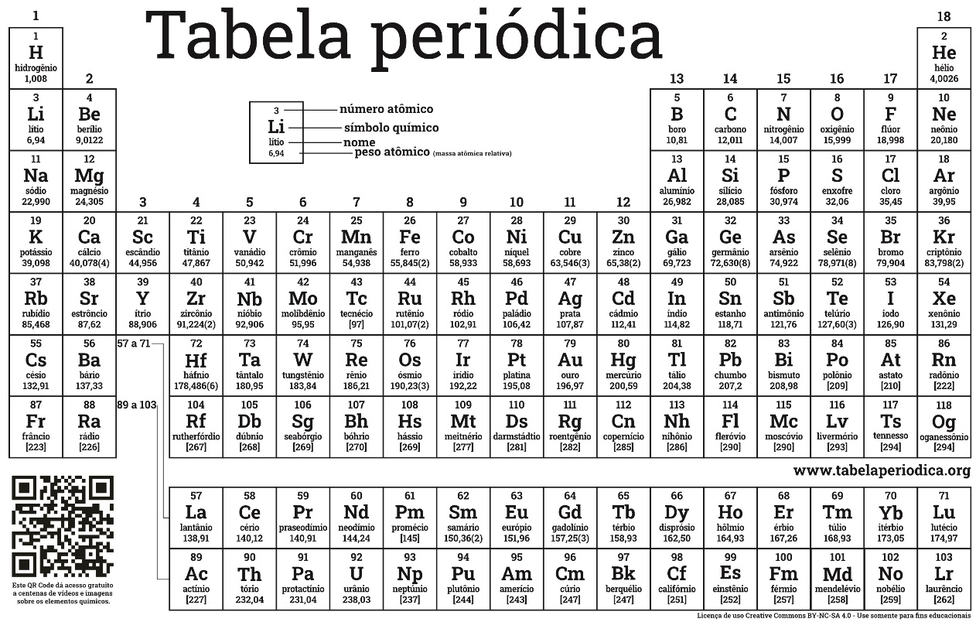
Fonte: Tabela Periódica.org (2023)

Existe um fato bem curioso em torno da tabela periódica. Cientistas do centro de nanotecnologia da Universidade de Nottingham fizeram uma micrografia eletrônica de varredura que apresenta a menor tabela periódica, escrevendo os elementos da tabela sobre um fio de cabelo através do bombardeio usando feixes de íon gálio, como pode ser observado na Figura 7.
Como sugestão de oficina na Feira de Ciências, pode ser apresentado a evolução da tabela periódica até o formato atual e a menor tabela periódica do mundo como forma de contextualização e curiosidade, buscando aprofundar o princípio e utilização dos feixes de íons gálio.

Figura 7 – Menor tabela periódica do mundo.
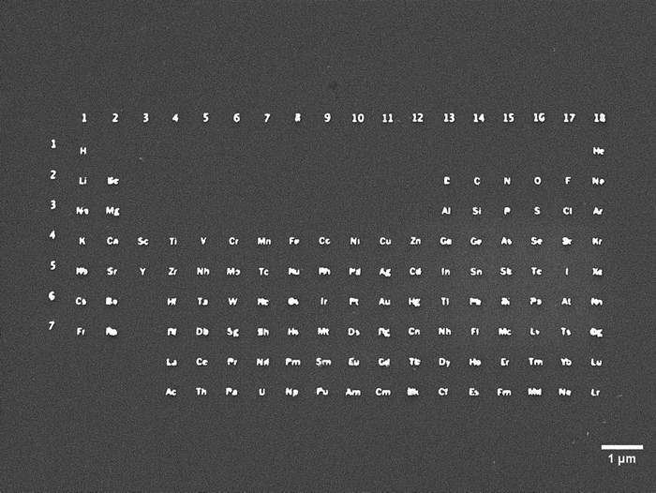
Fonte: Laura Howes (2019)

3.4 Ligações e Interações Químicas

Nos livros didáticos, são apresentados os três tipos de ligações convencionais: iônica, covalente e metálica. O primeiro trata da ligação entre dois tipos de íons com cargas opostas, sendo um cátion (positivo) formado por metais que tendem a perder elétron, e um ânion (negativo) formado por ametais que tendem a receber elétron. O segundo se enquadra no tipo de ligação pautada no compartilhamento de elétron, sendo realizada por dois ametais, possuindo raras exceções baseada na diferença de eletronegatividade entre os elementos envolvidos para a correta classificação. E o terceiro tipo não é bem uma ligação, e sim um agregado formado por elementos metálicos que, devido a sua alta capacidade de formar cátions, formam uma atração entre os cátions e os elétrons livres parcialmente liberados da valência mais externa (FONSECA, 2016a; NOVAIS; ANTUNES, 2016a).
De igual forma, nos livros didáticos, existem três tipos de interação intermolecular, também conhecidas como Forças de Van der Waals: dipolo induzido (ou dispersão de London), dipolo permanente e ligação de hidrogênio. A interação do tipo dipolo induzido ocorre entre moléculas apolares e possuem intensidade fraca. Já a interação do tipo dipolo permanente acontece entre moléculas polares e possuem intensidade média. E por último, a ligação de hidrogênio é uma interação que também ocorre entre moléculas polares contendo um átomo de hidrogênio que estabelece ligação com átomo de flúor, oxigênio ou nitrogênio.
Porém, conforme apresentado e discutido no estudo do átomo no tópico sobre modelos atômicos, sobre a dificuldade de estudar esta partícula a tornar possível a sua visualização, as ligações e interações químicas também envolvem átomos. Por isso, a mesma barreira é encontrada ao estudar os tipos de ligações e interações presentes em diferentes tipos de moléculas, sendo um conteúdo com representações da dinâmica que ocorre nestes tipos de ligações ou interações por meio de animações em vídeos ou em imagens por meio de formato GIF (Graphic Interchange Format).
Graças à nanotecnologia, cientistas alemães e britânicos da Universidade de Ulm e Nottingham, capturaram, de forma inédita, o momento de uma ligação química entre dois átomos de rênio por meio de pesquisas avançadas em microscopia, obtendo imagens inéditas do fenômeno de quebra e formação da ligação numa escala 500 mil vezes menor que um fio de cabelo. A publicação de um artigo em site eletrônico da DailyMail com o título Scientists capture the highest ever resolution images of atoms by zooming in on a crystal 100 million times apresenta o relato da técnica utilizada para atingir este feito, juntamente com a disponibilização de um vídeo que permite a visualização da ligação química (RANDALL, 2021).
Outro fator atuante em alguns materiais metálicos é o magnetismo. Este fenômeno ocorre em escala atômica, no qual o elétron carregado do átomo, ao movimentar-se ao redor do núcleo, gera pequena corrente elétrica, sendo caracterizado como momento dipolo magnético (HOLANDA et al., 2019). Além disso, o elétron possui o momento magnético angular e spin, que, simplificadamente, estão relacionados ao ângulo e orientação destas partículas, respectivamente. Dependendo do estado de magnetização que se encontra, o material, quando submetido à um campo magnético externo, pode alinhar seu momento magnético de diferentes formas (HOLANDA et al., 2019). Existem materiais que já possuem o momento magnético já alinhados por natureza em paralelos, mas em sentidos opostos, sendo classificado como ferromagnéticos (BERGER et al., 1999). Um exemplo deste tipo de material é o ferrofluido, dispersão do tipo coloide composto por partículas ferromagnéticas oriundas do elemento ferro, por exemplo, em suspensão em solvente orgânico como hidrocarboneto líquido (MALLMANN, 2008). Já, quando o material possui orientação magnética aleatória e, ao ser atraído por um imã, tem seu momento magnético apontando para o mesmo, ele pode ser classificado como paramagnético (HOLANDA et al., 2019) ou superparamagnético quando o potencial de magnetização do material atinge uma ordem de grandeza seis vezes maiores em relação ao paramagnético (TOMA; DA SILVA; CONDOMITTI, 2016). Enfim, o ferrofluido é considerado tanto ferromagnético, por suas características de momento magnético, quanto paramagnéticas, pela sua capacidade de magnetização e desmagnetização (BERGER et al., 1999). A Figura 8 apresenta a propriedade de ferromagnetismo.

Figura 8 – Ferromagnetismo
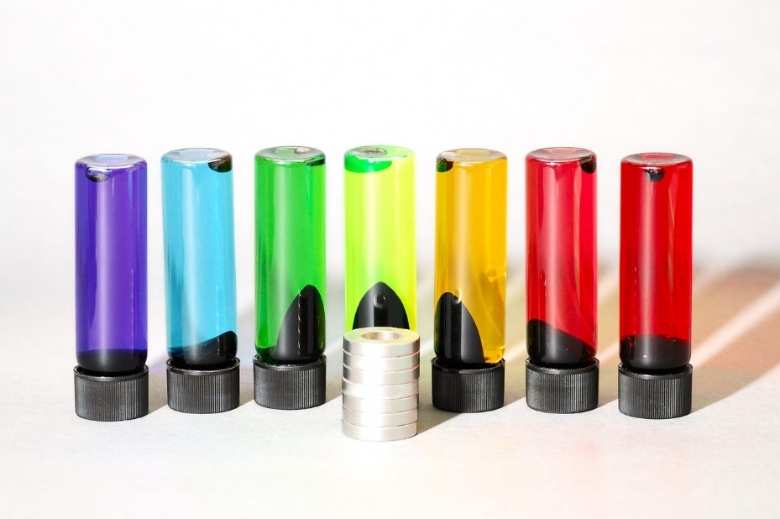
Fonte: Adrian Malec (2017) / Pixabay

Como sugestão de oficina, o artigo Nanotechnology in School apresenta um experimento utilizando ferrofluido utilizando nanopartículas magnéticas de ferrofluido, cujos materiais e métodos são, respectivamente (MALLMANN, 2008, p. 72):

- Ferrofluido
- Tubo de vidro com tampa frisada vazio
- Solução tensoativa (surfactante)
- Imã
- Pipeta
- Água

- Encher o tubo até três quartos com água e adicione 2-5 gotas de tensoativo solução (surfactante).
- Use a pipeta com cuidado para adicionar algumas gotas de ferrofluido, que irão assentar no fundo.
- Feche bem o tubo.
- Aproxime o ímã do ferrofluido, movimente-o próximo do tubo e observe.
- Depois afaste o ímã e agite o tubo para dispersar o ferrofluido.
- Repita todo o procedimento novamente na tentativa de visualizar formas variadas promovidas pela interação entre o imã e o ferrofluido.

Como alternativa, há a opção da adoção de outras metodologias para fabricação de nanopartículas magnéticas ou superparagmagnéticas, a partir de diferentes reagentes e rotas de sínteses:

- Obtenção de nanopartículas magnéticas utilizando materiais do cotidiano: síntese, caracterização e abordagem didática para o ensino médio (RIBEIRO et al., 2021, p. 3): artigo com a preparação de nanopartículas magnéticas a partir de materiais de baixo custo, como vinagre, água oxigenada, solução à base de amônia, hidróxido de amônio e esponja de aço, entre outros.
- Desenvolvendo habilidades e conceitos de nanotecnologia no ensino médio por meio de experimento didático envolvendo preparação e aplicação de nanopartículas superparamagnéticas (TASCA et al., 2015, p. 237): artigo com o processo de obtenção de nanopartículas superparamagnéticas a partir do sulfato ferroso (FeSO₄.7H₂O).
- Nanotecnologia experimental (TOMA; DA SILVA; CONDOMITTI, 2016, p. 65): livro que apresenta a produção de nanopartículas superparamagnéticas utilizando o sulfato ferroso, porém adotando outra rota de síntese e reagentes.

3.5 Funções Químicas, Química Verde e Bioquímica

As funções químicas são divididas em: inorgânicas e orgânicas.
As funções inorgânicas são classificadas em ácidos, bases, sais e óxidos. Segundo a teoria do sueco Svante August Arhenius, ácidos e bases são substâncias que liberam íons H⁺ e OH⁻ em solução aquosa. Sais são formados pela reação de neutralização entre ácidos e bases, formando também a água como produto. De acordo com Arhenius, sais são compostos que, em solução aquosa, se dissociam em um cátion diferente de H⁺ e um ânion diferente de OH⁻. Por fim, os óxidos são compostos binários sendo o elemento oxigênio o mais eletronegativo. Todos as funções podem interagir com água e afetar, ou não, o índice de acidez e alcalinidade da mesma, de acordo com suas propriedades específicas (FONSECA, 2016a; NOVAIS; ANTUNES, 2016a).
As funções orgânicas podem ser constituídas por hidrogênio, carbono, oxigênio e nitrogênio. De acordo com o elemento, cada função apresentará comportamentos específicas quanto à mudança de estado físico e solubilidade. Hidrocarbonetos são compostos apolares pela interação do tipo dipolo induzido, compostos derivados principalmente do petróleo. Haletos orgânicos podem ser divididos em mono e poli-haleto, sendo o primeiro levemente polar pela interação do tipo dipolo permanente e o segundo podendo ser levemente polar ou apolar, neste último caso interagindo por meio de forças do tipo dipolo induzido. A maioria dos compostos oxigenados variam de altamente polares, como álcoois e ácidos carboxílicos de pequena cadeia carbônica, e polar, como os fenóis, por apresentarem interação do tipo ligação de hidrogênio, até polares ou levemente polares, como éteres, aldeídos, cetonas e ésteres, todos de pequena cadeia carbônica e interação dipolo permanente. Por fim, os compostos nitrogenados apresentam funções predominantemente polares, com interação de ligação de hidrogênio para aminas e amidas (primárias e secundárias), e interação dipolo permanente para aminas e amidas (terciárias) e nitrocompostos (FONSECA, 2016b).
A bioquímica aborda os tópicos carboidratos, lipídios e proteínas.
Carboidratos, glicídios ou glucídios são considerados moléculas compostas por carbono, hidrogênio e oxigênio, sendo dividas em monossacarídeos, dissacarídeos e polissacarídeos. Glicose e frutose são exemplos de monossacarídeos, formados por cadeias mistas contendo a função aldeído e cetona, respectivamente, também são consideradas estruturas primárias dos glicídios. Sacarose é um exemplo de oligossacarídeo ou dissacarídeo, formado por glicose e frutose. Já os polissacarídeos são estruturas formadas pela repetição de muitos monômeros (polímeros). A celulose é um exemplo de polissacarídeo formado por milhares de monômeros de glicose, compondo as fibras que formam as estruturas celulares da maioria das espécies de plantas e árvores presentes na natureza. Estas fibras são bastante resistentes pelo fato de suas inúmeras cadeias interagirem entre si por meio de ligação de hidrogênio, predominando a característica apolar, o que as torna insolúveis em água (FONSECA, 2016b; NOVAIS; ANTUNES, 2016b).
Lipídios são, em sua maioria formada pela função éster, compostos pouco solúveis em água, com melhor solubilidade quando misturados com solventes orgânicos apolares. Estes podem ser divididos em classes como cerídeos, glicerídeos e esteróides. Destacando-se a primeira classe, os cerídeos, também conhecidos como ceras, são ésteres derivados de ácidos graxos (carboxílicos com cadeias grandes) e álcoois, podendo ser de origem animal ou vegetal (FONSECA, 2016b; NOVAIS; ANTUNES, 2016b).
Diante disso, existe uma espécie de planta, conhecida como Nelumbo Nucífera, planta aquática da Ásia, que possui a capacidade de repelir a água na superfície de suas folhas devido ao seu caráter hidrofóbico, conhecido como efeito lótus. Devido a este fator, a água não consegue penetrar nas folhas e, por isso, deslizam sobre as mesmas promovendo uma ação autolimpante que carrega as partículas de sujeira existentes com ela. Este mecanismo pode ser explicado pela análise de fatores como a estrutura e composição química das folhas, por exemplo, que, devido à estrutura celular da epiderme da folha e da camada densa de ceras expelidas sobre a própria planta, combinadas com fatores como a rugosidade presente na superfície da folha e o ângulo das gotas de água, geram esse caráter altamente hidrofóbico (NEVES; MOHALLEM; VIANA, 2021; NEINHUIS; BARTHLOTT, 1997), conforme observado na Figura 9. Já a Figura 10 apresenta uma micrografia por MEV da espécie Nelumbo Nucífera, sendo possível observar tanto a epiderme quanto as ceras presentes na folha da mesma.
A química verde envolve os estudos em torno do meio ambiente, buscando alternativas para minimizar os impactos gerados. Por isso, possui relação direta com o estudo das funções inorgânicas e orgânicas. Dentro do estudo das orgânicas, há a menção de polímeros de origem natural ou artificial. O petróleo e derivados são utilizados para produzir polímeros artificiais, gerando diferentes tipos de plásticos que servem como matéria-prima de muitos utensílios utilizados pela sociedade. Porém, tanto o petróleo quanto os polímeros sintéticos são as causas que tem grande impacto no meio ambiente. Frente a isso, pesquisas vão sendo realizadas em busca de soluções para esta problemática através do desenvolvimento de novas tecnologias pautadas na sustentabilidade, como as embalagens biodegradáveis, por exemplo (FONSECA, 2016b; NOVAIS; ANTUNES, 2016b).

Figura 9 – Efeito Lótus
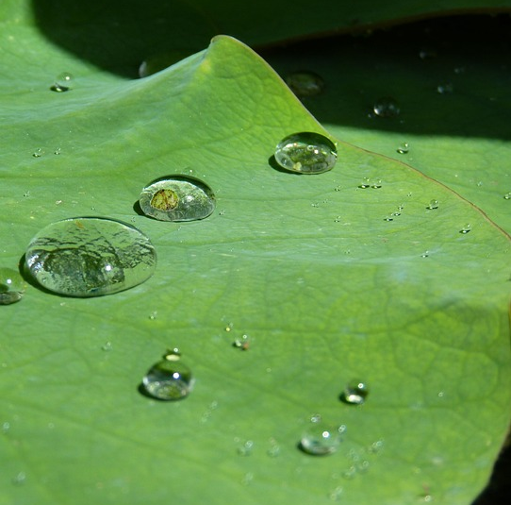
Fonte: Julia Schwab (2016) / Pixabay

Figura 10 - Micrografia por Microscópio Eletrônico de Varredura da superfície da folha da Nelumbo Nucífera
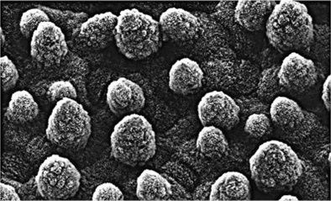
Fonte: (NEINHUIS; BARTHLOTT, 1997)

Como alternativa dentro desta perspectiva, o artigo Novo método para remoção de petróleo usa óleo de mamona e castanha-de-caju apresenta um método inovador para absorção de petróleo em cenários de vazamento a partir do plástico de Líquido da Castanha de Caju (LCC) e óleo de mamona, desenvolvido por um grupo de pesquisadores da Universidade Federal do Rio de Janeiro (UFRJ), além de vídeo com a aplicação do método (KIFFER, 2009; SOUZA JUNIOR, 2009). Tanto o artigo quanto o vídeo podem ser utilizados como base de fundamentação teórica para tratar sobre novas tecnologias adotadas na contenção de impactos ambientais relacionadas ao vazamento de petróleo.
Como sugestão de oficina para a parte relacionada à química orgânica, há a opção de realização do experimento sobre Efeito Lótus e a hidrofobicidade, presente no Livro Nanotecnologia Experimental, a partir da metodologia abaixo (TOMA; DA SILVA; CONDOMITTI, 2016, p. 19):

- Materiais:

- Lâmina de vídeo 10 cm
- Placa de Petri
- Microtubos tipo Eppendorf
- Fita fina
- Solução de glicose (C₆H₁₂O₆)
- Nitrato de prata (AgNO₃)
- Hidróxido de Potássio (KOH)
- Hidróxido de amônio concentrado (NH₄OH)
- Octanotiol (C₈H₁₇SH) ou outro reagente (tiol) de cadeia longa
- Álcool Etílico absoluto
- Água destilada

- Procedimentos:

- Preparar a solução de prata amoniacal utilizando um microtubo para preparar 1 mL de solução de nitrato de prata 0,1 mol/L. Em seguida, adicionar uma gota de NH₄OH e 0,5 mL da solução KOH 0,8 mol/L. O precipitado escuro formado será tratado com microgotas de NH₄OH até sua dissolução total.
- Preparar 1 mL de solução 0,5 mol/L de glicose em água.
- Preparar uma solução com 1 mL de álcool etílico absoluto e três gotas do tiol escolhido.
- Colocar a lâmina de vidro em uma placa de Petri e depositar oito gotas da solução de glicose 0,5 mol/L sobre sua superfície. Depois, adicionar trinta gotas da solução de prata amoniacal. Agitar levemente a lâmina durante alguns minutos até a deposição de um filme sobre a superfície. Lavar com água até observar a formação de um espelho de prata e depois espere secar (opcional: usar um secador de cabelo), evitando o contato com a superfície.
- Dividir a placa em duas regiões com uma fita fina. Em metade da placa, depositar algumas gotas da solução preparada de tiol em etanol e aguarde até a evaporação do etanol para que forme uma camada do tiol na superfície da mesma onde os átomos de enxofre (do tiol) e de prata estarão próximos e a outra parte estará volta para o exterior, como apresentado na Figura 11.

Figura 11 – Modelo representativo da superfície super-hidrofóbica preparada
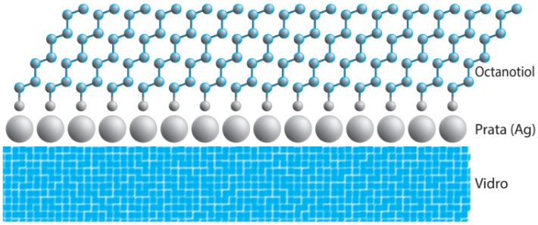
Fonte: Livro Nanotecnologia Experimental (TOMA; DA SILVA; CONDOMITTI, 2019, p. 21)

capítulo 4 Feira de Ciências: passo-a-passo para organização e implementação

A Feira de Ciências (FC) é um evento de cunho científico ofertado na educação básica desenvolvido a partir da atividade conjunta de orientação de um ou mais professores responsáveis e estudantes de diversos segmentos do colégio. Neste espaço, os trabalhos desenvolvidos pelos alunos são expostos aos visitantes e avaliadores com o intuito de apresentar temas pertinentes ao cotidiano da sociedade, revelando demandas, problemas e soluções inerentes ao assunto apresentado.
Antes de iniciar o planejamento, é preciso selecionar quem será o público alvo da Feira de Ciências. Quando falamos de FC, o aluno sempre será o ponto de partida. Sendo assim, a abrangência da FC será delimitada a partir da seleção da faixa etária e das séries escolares. Além disso, é importante decidir a amplitude de abertura do evento ao público externo, sendo aberto apenas as famílias dos estudantes e a banca examinadora, ou se irá além dos muros da escola ao apresentar um convite à secretária de educação municipal, envolvendo outras escolas do ensino público, e também as instituições privadas locais. Esta decisão vai depender da intenção da escola. Caso seja um evento integralmente interno, uma divulgação pelos canais usuais dentro da escola é suficiente. Porém, se a ideia for explorar a comunidade externa, necessitaria de uma maior amplitude na divulgação do evento, valendo-se, por exemplo, das redes sociais da própria instituição. Sendo assim, uma etapa de inscrição por meio do preenchimento de um formulário no momento de chegada dos visitantes deverá acontecer, tomando informações básicas como:

- Nome completo e idade
- Perfil do visitante: profissional da instituição promotora, familiar, escola visitante ou outros.

A partir da etapa de delimitação da FC, todas as demais etapas de organização do evento poderão ser planejadas.
Para organizar e implementar uma Feira de Ciências é necessário um planejamento prévio que englobe algumas etapas essenciais para que o evento aconteça, sendo discorridas e apresentadas a partir dos tópicos presentes no Quadro 1.

Quadro 1 – Etapas de Organização de uma Feira de Ciências
ETAPAS
Organização do evento (comissão organizadora)
Espaço físico
Recursos necessários
Formato de exposição
Projetos
Método de avaliação
Premiação
Fonte: criação própria / Microsoft Office (2023)

4.1 Organização do evento (comissão organizadora)

A primeira etapa de organização da Feira de Ciências passa pela seleção de uma comissão organizadora. Apesar de tratar-se de uma comissão, é essencial que haja a escolha um coordenador geral que terá o papel de gerenciar todo o processo de desenvolvimento para a implementação da FC. Conforme as atribuições indicadas na Figura 12, o coordenador geral terá a incumbência de engajar os demais membros da comissão de modo a cumprirem as metas de execução das atividades estabelecidas, ao mesmo tempo que promove reuniões periódicas de acompanhamento da equipe a fim de identificar e corrigir possíveis falhas, de modo a garantir o cumprimento do cronograma estipulado.
Para a escolha do coordenador geral, algumas características podem servir de referência para ajudar neste processo, tais como:

- Possuir iniciativa;
- Ter perfil de liderança;
- Ter bom relacionamento interpessoal com toda a comissão;
- Ter disponibilidade de tempo para dedicar-se ao evento;
- Experiência em organização de eventos (opcional).

Acima qualquer característica apresentada a fim de servir de base na escolha do coordenador geral, o mais importante é que a pessoa selecionada tenha responsabilidade e comprometimento em gerir o evento, podendo ser o coordenador pedagógico do colégio ou até mesmo um professor. Como o diretor escolar está envolvido com demandas internas e externas da instituição de ensino, é válido não o envolver na organização da FC.

Figura 12 – Atribuições do coordenador geral
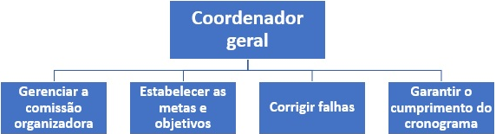
Fonte: criação própria / Microsoft Office (2023)

Para a seleção dos membros que irão compor a comissão organizadora, o ideal é que a equipe seja composta por todos os professores responsáveis pela disciplina Ciências da Natureza e suas tecnologias, podendo ter, em alguns casos, integrantes externos e estudantes voluntários. Dependendo do número de pessoas envolvidas, a organização da FC poderá ser dividida em comissões específicas para facilitar a divisão e execução das etapas de organização, cujas tarefas podem ser desenvolvidas pelo coordenador geral e delegadas às respectivas comissões.
A escolha do(s) tema(s) norteador(es) da FC pode ser realizada de forma conjunta entre o coordenador geral e a comissão organizadora e, posteriormente, ser repassada para os professores responsáveis pela orientação dos trabalhos darem início ao planejamento e ao desenvolvimento juntamente aos alunos.

4.2 Espaço físico

O próprio espaço escolar é o local mais indicado para a realização da Feira de Ciências, já que, independentemente da realidade de cada instituição, é possível fazer uso do espaço disponível de maneira a adaptar a FC à sua estrutura física. O local mais apropriado para uma exposição de trabalhos em um só local é o pátio, a quadra da escola ou um auditório. Caso contrário, as próprias salas de aulas podem ser utilizadas para alocar as exposições de trabalhos. Vale ressaltar que o número de trabalhos a serem apresentados deve ser considerado antes de escolher o melhor local para a FC.
A comissão organizadora deve organizar previamente o espaço disponível e selecionar os locais em que cada série irá expor seu trabalho, levando em consideração a natureza de cada trabalho a fim de disponibilizar o espaço mais adequado para atender as necessidades básicas como boa iluminação, circulação de ar, equipamentos, entre outros. Além disso, a comissão organizadora deve sempre ter como premissa básica a acessibilidade para pessoas com algum tipo de limitação relacionados à idade ou à condição física.

4.3 Recursos necessários

Todo evento necessita de materiais e recursos para a sua realização, apesar da Feira de Ciências escolar exigir menos recursos quando comparado à uma feira à nível estadual, nacional ou internacional. Os recursos normalmente são pensados de modo a reduzir os gastos levando em consideração à realidade dos alunos. Mesmo assim, recursos são necessários e são utilizados desde a compra de materiais até o pagamento de serviços terceirizados. Para minimizar os gastos com a terceirização de serviços, a criatividade dos alunos em conjunto com seus orientadores pode ajudar a reduzir os gastos neste sentido.
O Quadro 2 apresenta uma lista dos recursos básicos necessários para a realização de uma FC. Os materiais citados podem ser adaptados de acordo com o contexto e a realidade escolar na qual a FC será realizada, podendo ser adotados materiais recicláveis na elaboração dos projetos a serem exibidos ou, até mesmo, planejar estratégias e formas de angariar fundos dentro da escola, mediante aval da instituição e, claro, respeitando os regimentos internos da mesma.

Quadro 2 – Recursos e serviços para a realização de uma Feira de Ciências
Materiais e equipamentos/serviços terceirizados
Papel, cartolina, tinta, caneta, fita adesiva, tesoura, etc.
Medalha ou adesivo (opcional)
Camisas personalizadas
Criação de arte e impressão em banners
Projetores, televisões e/ou monitores
Notebooks e Impressora
Câmera fotográfica
Equipamentos de som (microfone e caixas amplificadas)
Fonte: criação própria / Microsoft Office (2023)

4.4 Formato de exposição

Nesta etapa, é preciso definir qual o tipo de abordagem (formato de exposição) em que os trabalhos serão apresentados. Há a opção de serem adotados três tipos de abordagens:

- Minicursos: possui caráter mais teórico e formato reduzido quanto a duração, tratando de assuntos bem específico por meio de abordagem pontual de um tema central.
- Oficinas: possui caráter mais prático e duração reduzida de apresentação, sendo oferecidas atividades experimentas práticas.
- Itinerários: possui uma dinâmica mais flexível no qual os visitantes seguem um roteiro de visitação, com tempo determinado, para contemplação de cada trabalho apresentado. Após o fim de uma apresentação, segue-se para outro ambiente de exposição.

A escolha do tipo de abordagem está diretamente ligada à seleção do espaço onde a Feira de Ciências será apresentada. Para minicursos, pode adotar o uso de salas fixas para cada tema abordado contendo cadeiras para acomodar os visitantes durante o tempo de apresentação. Para oficinas, há a opção do uso da quadra esportiva dividindo o espaço através de diversos estandes de exposição individuais de trabalhos. A equipe de organização pode estabelecer um padrão de tamanho para os estandes ou disponibilizar uma parede de dois metros de altura por um metro de largura, por exemplo, para fixação de pôster, banner e cartaz, além de uma mesa plástica para servir de apoio para materiais ou equipamentos utilizados em seu trabalho (RIBEIRO, 2018). E para itinerários, pode-se optar pelo uso híbrido de todo a estrutura física escolar disponível (salas, pátio, quadra), o que favorece a própria dinâmica que este tipo de abordagem proporciona.

4.5 projetos

4.5.1 Orientação, seleção e divisão

As séries dos segmentos do ensino fundamental e médio deverão ter, pelo menos, um professor orientador para cada trabalho. Este membro é obrigatório e crucial numa Feira de Ciências, visto que os alunos não tem autonomia para desenvolver as etapas de pesquisa científica sozinhos. O orientador tem o papel de liderar um grupo de alunos em seu processo de desenvolvimento e produção do trabalho através das atribuições apresentadas na Figura 13.

Figura 13 – Atribuições do professor orientador
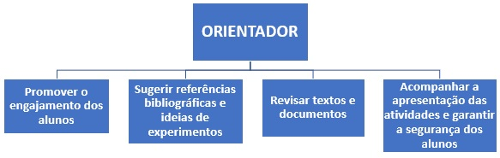
Fonte: criação própria / Microsoft Office (2023)

Além disso, o professor orientador é responsável por desenvolver o tema central da FC (preestabelecida pelo coordenador e comissão organizadora) de maneira a criar e dividir cada projeto para um determinado grupo com número máximo de estudantes. Para isso, o orientador deve considerar a viabilidade de produção de cada projeto antes da etapa de divisão dos trabalhos.
À medida que o projeto for se desenvolvendo, o orientador deve se atentar para o cumprimento de diretrizes éticas estabelecidos em um método científico, promovendo a conscientização dos alunos de maneira a evitar questões como plágio, além de assegurar que os critérios de qualidade quanto ao rigor científico sejam cumpridos.

4.6 Método de avaliação

4.6.1 Banca examinadora

A banca examinadora tem o papel de avaliar a exposição de trabalhos, ou seja, a versão finalizada dos projetos. Ela poderá ser composta pelos próprios professores orientadores responsáveis por cada turma/série, pelo coordenador pedagógico da escola ou por membros externos à instituição promotora da Feira de Ciências, sendo convidado pela comissão organizadora. No caso de membros do corpo docente, deve-se evitar que o professor avaliador não fique responsável pelo projeto sob sua própria orientação. Já no caso de membros externos, pode-se optar por professores de outras instituições, estudantes de graduação e pós-graduação, professores de nível técnico e superior ou pesquisadores cuja formação tenha relação com o trabalho a ser examinado (RIBEIRO, 2018).
Para ambos os casos, a comissão organizadora deve:

- Calcular o número de avaliadores e enviar os convites com antecedência a data escolhida para a FC;
- Confirmar a presença dos avaliadores com antecedência;
- Entregar o manual de avaliação;
- Orientar os avaliadores no dia da FC;
- Oferecer um cardápio de alimentação para os avaliadores no dia da FC.

No local da FC, deve-se destinar uma sala para a recepção dos avaliadores. Nesta sala, além de receberem alimentação, os avaliadores receberão o manual de avaliação. Trata-se de um documento contendo as orientações, diretrizes e metodologias avaliativas adotadas pela comissão organizadora que serve de guia para a banca examinadora da FC. Nela, há a relação dos trabalhos a serem avaliados e a ficha de avaliação contendo os critérios adotados.

4.6.2 Critérios de avaliação

Toda FC deve ser pautada em critérios de avaliação contendo regras para os trabalhos serem avaliados de acordo com os parâmetros de análise de trabalhos de natureza:

- Demonstrativa: apresentação dos resultados de uma pesquisa já existente durante a FC.
- Investigativa: trabalho pautado no método científico na qual a curiosidade serve como combustível para a busca por solução relacionados a um problema inicial, possibilitando a construção do próprio conhecimento a partir de novas ideias.

Para avaliar um trabalho investigativo, adota-se como primeiro critério, o uso da metodologia científica, no qual novas ideias são testadas para entender e explicar o modo de funcionamento de algo relacionada à natureza ou à sociedade. Este método é pautado nas seguintes etapas (RIBEIRO, 2018):

- Observação: a partir da análise de um fato é levantado um problema o qual almeja-se a busca pela solução.
- Pesquisa bibliográfica: reunião de informação mediante a leitura de fontes bibliográficas que contém dados em torno do problema pesquisado.
- Hipótese: a partir do levantamento realizado, pressupõe uma resposta ou solução provisória.
- Experiências: realização de experimentos ou levantamento de dados para que a hipótese seja confirmada ou negada.
- Conclusão: chega-se a uma conclusão a partir da coleta de dados realizados por intermédio das experiências ou pelos dados levantados que explicam o problema.

O segundo critério a ser avaliado é a criatividade e a inovação. Estes dois aspectos estão intimamente ligados, pois inovação tem relação direta com criatividade. Além disso, como a dinâmica de interação com o mundo é algo que muda constantemente, buscar novas soluções de maneira criativa é de suma importância para a pesquisa científica. Logo, a avaliação de um trabalho de FC deve verificar se este revela traços de originalidade e criatividade em relação aos seguintes critérios (RIBEIRO, 2018):

- Na solução da situação-problema;
- No modo de interpretação dos dados coletados;
- Na metodologia adotada acerca dos procedimentos, materiais e equipamentos utilizados;
- No desenvolvimento de novos modelos ou protótipos.

O terceiro critério considerado em uma FC é a exposição do trabalho. Nesta etapa, a banca examinadora é capaz de identificar se o trabalho se enquadra no método demonstrativo ou investigativo, a partir da observação do que está sendo apresentado pelo estudante (RIBEIRO, 2018). Também é possível observar se os objetivos, procedimentos, ilustrações e conclusões apresentados evidenciam sinais de clareza e objetividade, demonstrando coerência, organização e real compreensão das ideias apresentadas durante a explicação do discente (RIBEIRO, 2018).
O quarto critério avaliado é a profundidade da pesquisa. Durante a exposição do trabalho é possível perceber se o aluno, de fato, realizou a pesquisa à medida que transparece traços de segurança ao atestar algum conhecimento prévio daquilo que está sendo exposto e ao afirmar suas conclusões em torno do problema levantado. Neste momento, a banca avaliadora pode avaliar a profundidade valendo-se das seguintes perguntas (RIBEIRO, 2018):

- O problema foi resolvido?
- O estudante revela domínio sobre o trabalho?
- O estudante consegue relacionar o trabalho apresentado com outros?
- Fez menção de referências científicas em torno da sua pesquisa e a outros estudos existentes?

Há outros dois critérios que também podem ser adotados na avaliação de trabalhos de FC: empreendedorismo e relevância social. Ambos atendem aos requisitos da BNCC. O primeiro tem a pretensão de avaliar se o objeto de pesquisa tem potencial para se transformar em uma inovação tecnológica ou em um negócio empresarial (RIBEIRO, 2018), ao mesmo tempo em que verifica se o estudante apresenta perfil empreendedor durante a exposição de seu trabalho. Já o segundo busca avaliar se o problema levantado pela pesquisa possui relação com o contexto social do aluno ao ponto de impactar ou promover uma mudança na realidade ao seu redor (RIBEIRO, 2018). A seguir, segue um modelo de ficha de avaliação considerando todos os critérios abordados conforme ilustrado na Figura 14.

Figura 14 – Modelo de Ficha de Avaliação para Feira de Ciências
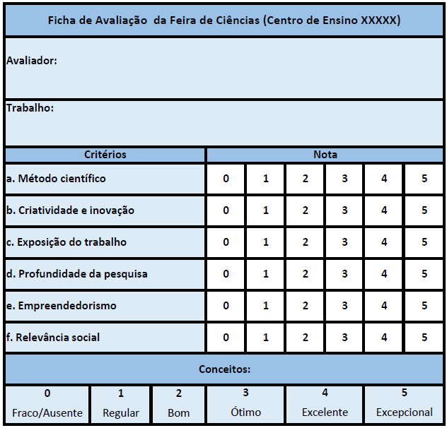
Fonte: adaptado de Ribeiro (2018)

4.7 Premiação

A última etapa corresponde a fase de premiação. Neste momento, todos os envolvidos na organização e realização da Feira de Ciências poderão ser homenageados em público num espaço apropriado como em um auditório ou na quadra esportiva, mas que seja capaz de acomodar todo o público presente. O intuito da premiação não é o reconhecimento dos melhores trabalhos, caminhando pelo viés da meritocracia. Pelo contrário, a intenção é demonstrar que todo o esforço e dedicação para a realização do seu trabalho por parte dos alunos, professores orientadores, avaliadores e membros da comissão organizadora foram significativos ao compartilhar o conhecimento científico com os envolvidos no evento em prol da popularização da ciência. Nesta perspectiva, a premiação possui conotação simbólica e pode ser feito mediante a entrega de certificado e medalha (ou adesivo), acompanhada do cumprimento da direção escolar. À primeira vista, isto pode parecer sem importância, mas o momento em que os premiados têm seus nomes anunciados, sobem ao palco, recebem os cumprimentos do diretor juntamente com um certificado e uma medalha (ou adesivo) pode ser o suficiente para causar um impacto na vida destes e desencadear, dentro de cada um, algum tipo de estímulo para seguirem em frente em suas carreiras (RIBEIRO, 2018). Abaixo, segue um modelo de certificado e medalhas para servir de exemplo como pode ilustrado pela Figura 15 e Figura 16, respectivamente.

Figura 15 – Modelo de certificado para Feira de Ciências
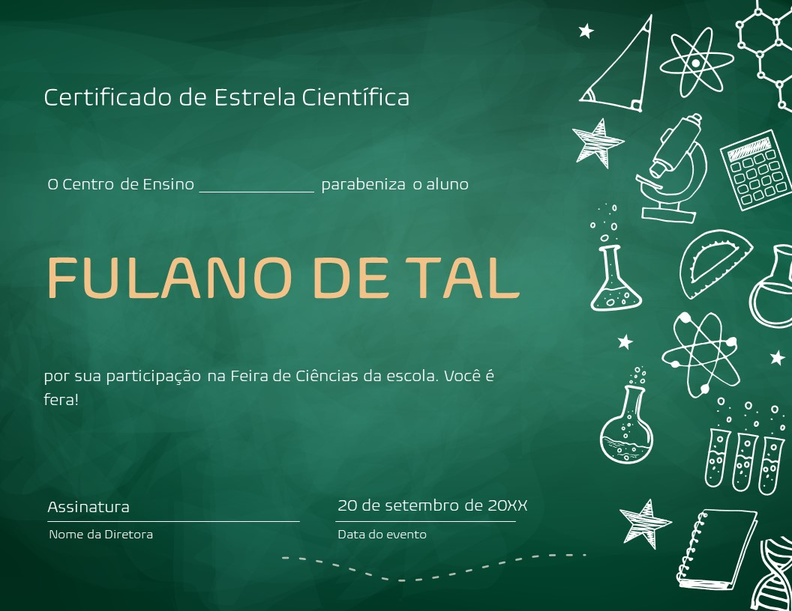
Fonte: adaptado de Microsoft Office (2023)

Figura 16 – Modelo de medalha ou adesivo para a Feira de Ciências
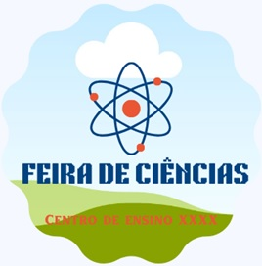
Fonte: adaptado do Canva (2023)

capítulo 5 Olhando em microescala e nanoescala

Neste capítulo serão apresentadas imagens curiosas geradas em microescala, a partir de Microscópico Eletrônico por Varredura (MEV) e Microscópico de Força Atômica (AFM), sobre diferentes coisas, como objetos, microrganismos, plantas, folhas, animais, insetos, entre outros. Vamos explorar este universo não visto ao olho nu?
A Figura 17 apresenta a imagem ampliada por MEV de uma mosca doméstica em diferentes escalas, de centímetros até nanômetros. É possível perceber os detalhes dentro dos olhos compostos desta espécie.
A Figura 18 revela a imagem obtida por MEV de uma estrutura óssea com osteoporose, doença que afeta e fragiliza os ossos. A imagem permite a identificação das fraturas e poros, características dos efeitos provocados por esta enfermidade.
Na Figura 19, há a visualização da micrografia por MEV da estrutura da epiderme de uma folha da família Asteraceae, sendo caracterizada como uma das maiores famílias de plantas englobando, aproximadamente, 1.600 gêneros e 23.000 espécies (BREMER, 1994 apud NAKAJIMA; SEMIR, 2001).
A Figura 20 apresenta uma micrografia por MEV da bactéria Salmonella, agente responsável por doenças tanto em humanos quanto em animais, provocadas pela ingestão de alimentos contaminados pela mesma (SHINOHARA, 2008). Seguindo na mesma linha de visualização de microrganismos, a Figura 21 apresenta uma micrografia por MEV de um pano de prato usado contendo diferentes tipos de bactérias.
Já a Figura 22 trata-se de uma micrografia por MEV de um ácaro, animal pertencente ao filo dos artrópodes e ao subfilo Chelicerata, classe Arachnida e a subclasse Acari (KRANTZ, 1978 apud ZACARIAS, 2001).
A Figura 23 consiste de uma micrografia por Microscopia de Força Atômica do asfalto, líquido viscoso ou semissólido oriundo do processo de destilação fracionada do petróleo cuja consistência é apropriada para fins de pavimentação, recebendo, assim, a denominação de Composto Asfáltico de Petróleo (CAP) (BACKX, 2014).
Na Figura 24 tem-se uma micrografia colorida de uma placa formada no dente obtida por MEV. Na imagem é possível perceber a gengiva, o dente e a placa dentária (rosa).
E por fim, a Figura 25 consiste de uma micrografia gerada de diferentes tipos de cristais de água obtida via MEV. Os formatos distintos entre cada imagem possibilitam a análise geométrica de cada estrutura e a contemplação da beleza que a natureza gera por si própria.

Figura 17 – Ampliação de imagem de uma mosca por Microscopia Eletrônica de Varredura.
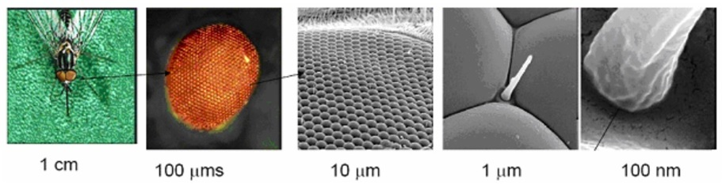
Fonte: (KURTZ; ANDERSON; KAR, 2006 apud CARVALHO, 2008, p.8).

Figura 18 – Microscopia Eletrônica de Varredura de osso com osteoporose.
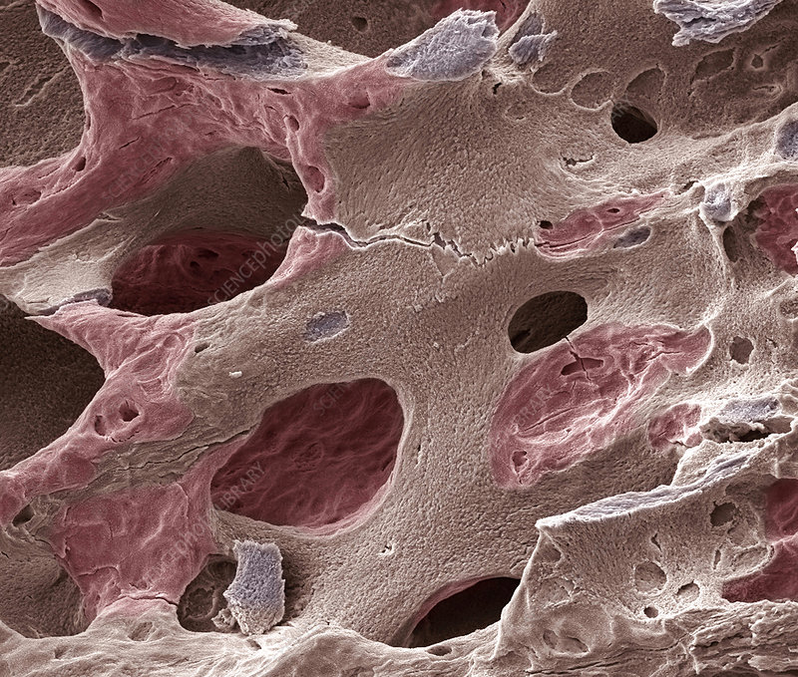
Fonte: Steve Gschmeissner (2013) / Science Photo Library.

Figura 19 – Micrografia por Microscópio Eletrônico de Varredura de epiderme de folha da família Asteraceae.
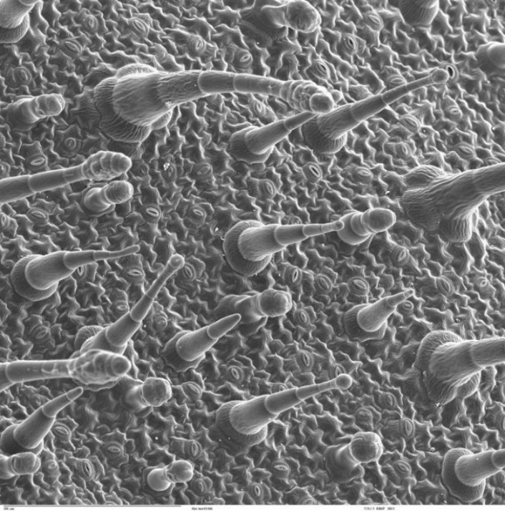
Fonte: Wikiimages (2013) / Pixabay.

Figura 20 – Micrografia por Microscópio Eletrônico de Varredura de bactéria Salmonella
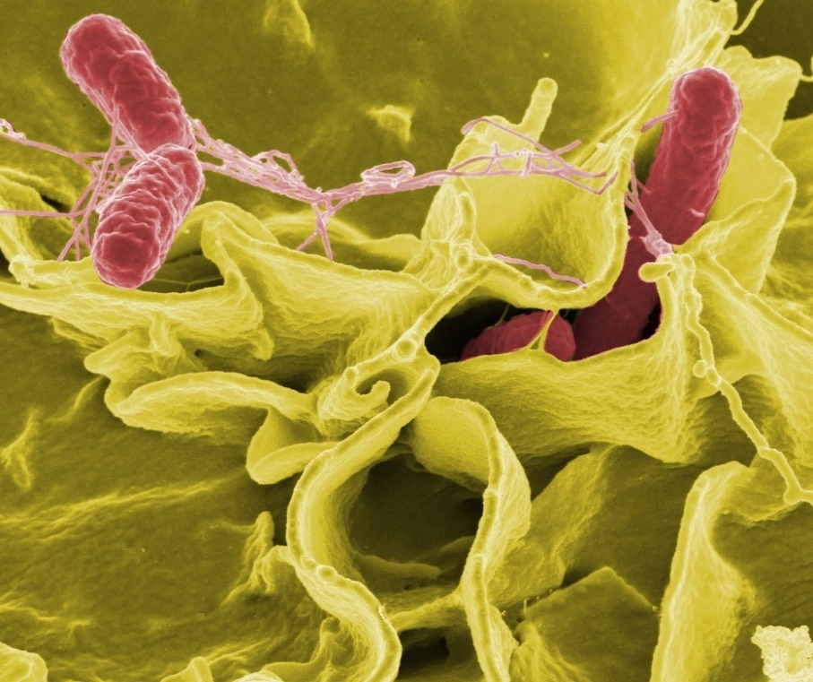
Fonte: Wikiimages (2013) / Pixabay.

Figura 21 – Microscopia Eletrônica de Varredura de bactérias encontradas em pano de prato.
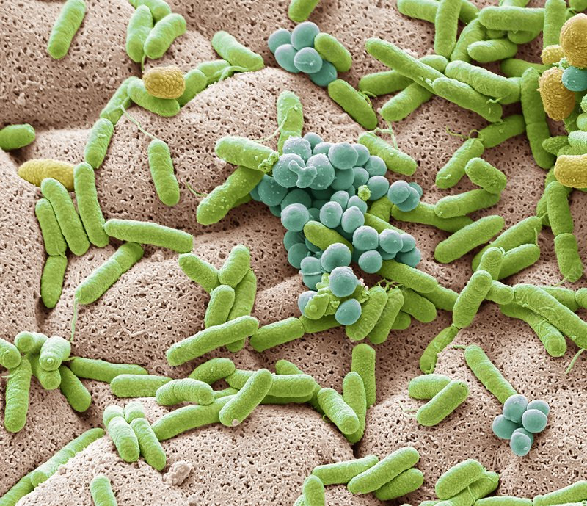
Fonte: Steve Gschmeissner (2013) / Science Photo Library.

Figura 22 – Micrografia por Microscópio Eletrônico de Varredura de um ácaro.
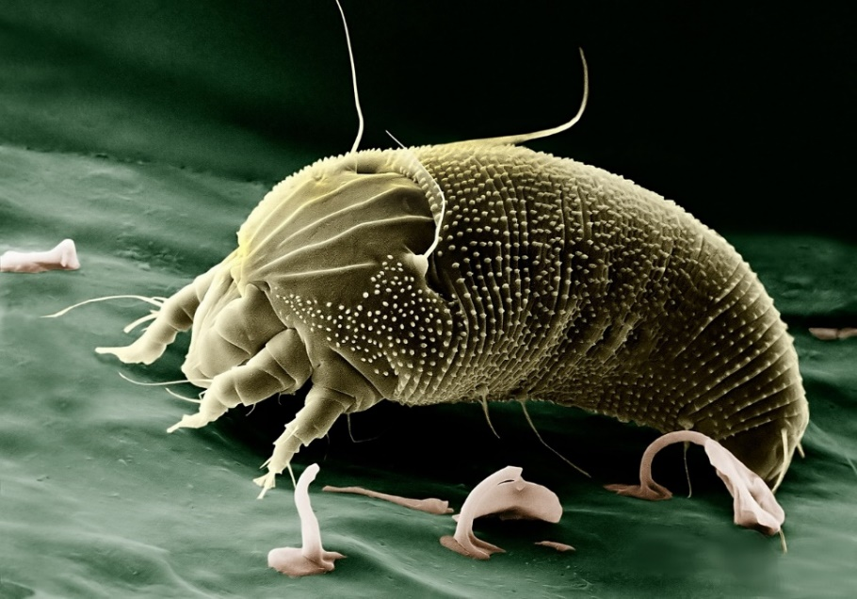
Fonte: Wikiimages (2013) / Pixabay.

Figura 23 – Micrografia por Microscópio de Força Atômica do Asfalto
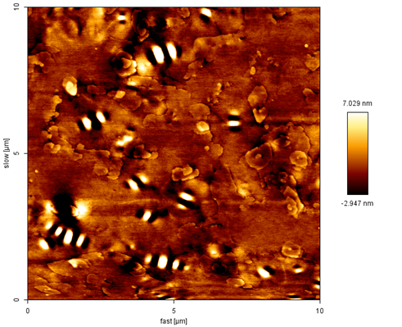
Fonte: (BACKX, 2014)

Figura 24 – Micrografia Eletrônica de Varredura colorida (MEV) da placa dentária (rosa).

Fonte: Steve Gschmeissner (2018) / Science Photo Library.

Figura 25 – Micrografia por Microscópio Eletrônico de Varredura de cristais de água.
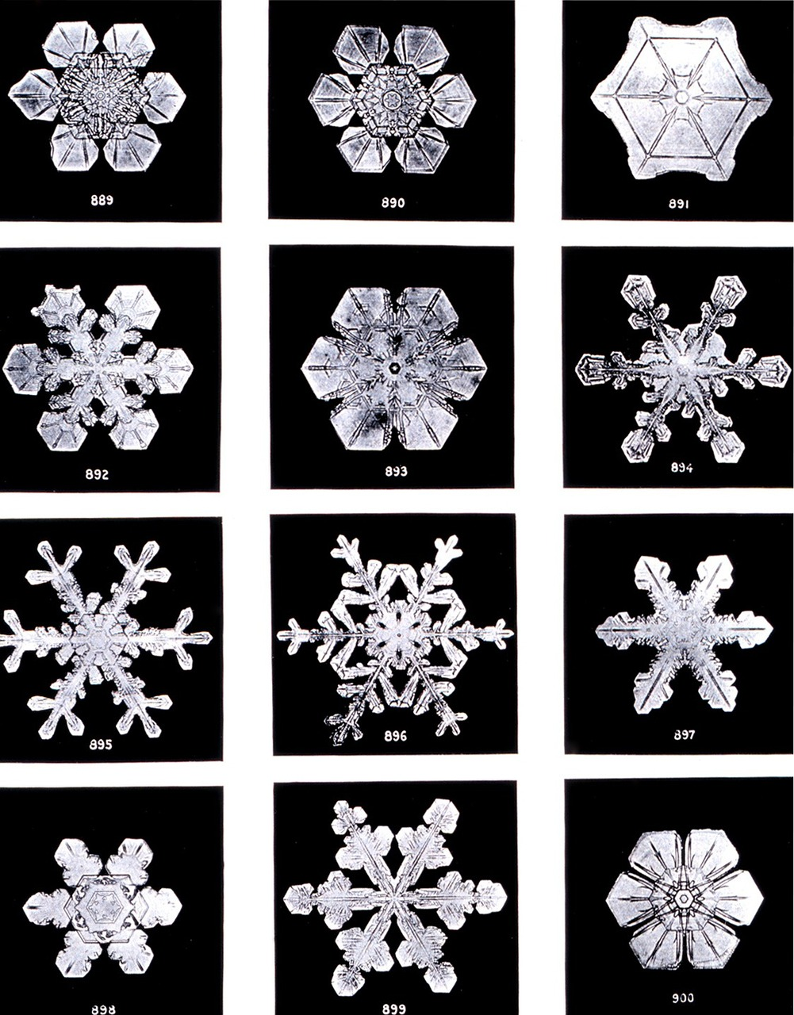
Fonte: Wikiimages (2013) / Pixabay.

capítulo 6 Impacto na formação dos estudantes e docentes da educação básica

A nova organização curricular de química do ensino médio está alinhada à BNCC, uma vez que busca a continuidade dos conhecimentos conceituais abordados no ensino fundamental dentro do âmbito das ciências da natureza e suas tecnologias – Física, Química e Biologia, com as adequações necessárias previstas para o ensino médio (BRASIL, 2018). Nesse contexto, os conteúdos indicados no currículo têm como objetivo aprofundar as temáticas “Matéria e Energia”, “Vida, Terra e Cosmos” e “Linguagem científica e Tecnológica”.
Partindo desse pressuposto, a BNCC destaca 3 competências específicas a serem desenvolvidas dentro do escopo das ciências da natureza e suas tecnologias para o ensino médio (BRASIL, 2018), como pode ser observado na Tabela 1:

Tabela 1 – Competências Específicas de Ciências da Natureza e suas Tecnologias para o Ensino Médio
1 | Analisar fenômenos naturais e processos tecnológicos, com base nas relações entre matéria e energia, para propor ações individuais e coletivas que aperfeiçoem processos produtivos, minimizem impactos socioambientais e melhorem as condições de vida em âmbito local, regional e/ou global.
2 | Construir e utilizar interpretações sobre a dinâmica da Vida, da Terra e do Cosmos para elaborar argumentos, realizar previsões sobre o funcionamento e a evolução dos seres vivos e do Universo, e fundamentar decisões éticas e responsáveis.
3 | Analisar situações-problema e avaliar aplicações do conhecimento científico e tecnológico e suas implicações no mundo, utilizando procedimentos e linguagens próprios das Ciências da Natureza, para propor soluções que considerem demandas locais, regionais e/ou globais, e comunicar suas descobertas e conclusões a públicos variados, em diversos
Fonte: BNCC (BRASIL, 2018).

Logo, a partir da BNCC, é possível esquematizar cada competência e relacioná-las as correspondentes habilidades e o objeto de conhecimento (conteúdo programático) sugerido dentro da disciplina de química, conforme apresentado na Tabela 2. Vale ressaltar que algumas habilidades foram acrescentadas, a fim de explorar cada potencial inerentes aos conteúdos previstos, e outras não serão incluídas, tendo em vista a relação de peculiaridade e especificidade com as demais ciências da natureza – física e biologia, sendo assim abordadas com maior autoridade dentro do escopo destas disciplinas.

Tabela 2 – Esquematização das competências, habilidades e objeto de conhecimento na disciplina de química
Competência 1
Unidade temática: Matéria e Energia
Habilidade | Objeto de Conhecimento
(EM13CNT101) Analisar e representar as transformações e conservações em sistemas que envolvam quantidade de matéria, de energia e de movimento para realizar previsões em situações cotidianas e processos produtivos que priorizem o uso racional dos recursos naturais. | - Estrutura da matéria.  - Modelos atômicos.  - Ligações químicas.  - Balanceamento das transformações químicas.  - Leis ponderais e estequiometria.
(EM13CNT102) Realizar previsões, avaliar intervenções e/ou construir protótipos de sistemas térmicos que visem à sustentabilidade, com base na análise dos efeitos das variáveis termodinâmicas e da composição dos sistemas naturais e tecnológicos. | - Cinética química.  - Equilíbrio químico.  - Termoquímica: reações endo e exotérmicas.  - Estudo dos Gases.
(EM13CNT103) Utilizar o conhecimento sobre as radiações e suas origens para avaliar as potencialidades e os riscos de sua aplicação em equipamentos de uso cotidiano, na saúde, na indústria e na geração de energia elétrica. | - Evolução dos modelos atômicos.  - Radioatividade.
(EM13CNT104) Avaliar potenciais prejuízos de diferentes materiais e produtos à saúde e ao ambiente, considerando sua composição, toxicidade e reatividade, como também o nível de exposição a eles, posicionando-se criticamente e propondo soluções individuais e/ou coletivas para o uso adequado desses materiais e produtos. | - Funções químicas (orgânicas e inorgânicas).  - Estudo das soluções químicas: solução, dispersão coloidal e suspensão.  - Estudo dos Gases.
(EM13CNT105) Analisar a ciclagem de elementos químicos no solo, na água, na atmosfera e nos seres vivos e interpretar os efeitos de fenômenos naturais e da interferência humana sobre esses ciclos, para promover ações individuais e/ou coletivas que minimizem consequências nocivas à vida. | - Funções químicas inorgânicas (chuva ácida, efeito estufa e camada de ozônio).  - Estudo dos Gases.
(EM13CNT106) Avaliar tecnologias e possíveis soluções para as demandas que envolvem a geração, o transporte, a distribuição e o consumo de energia elétrica, considerando a disponibilidade de recursos, a eficiência energética, a relação custo/benefício, as características geográficas e ambientais, a produção de resíduos e os impactos socioambientais. | - Tabela periódica: elementos químicos.  - Ligação química: compostos metálicos.  - Termoquímica.  - Eletroquímica.  - Química verde: meio ambiente e sustentabilidade.
(EM13CNT107) Realizar previsões qualitativas e quantitativas sobre o funcionamento de geradores, motores elétricos e seus componentes, bobinas, transformadores, pilhas, baterias e dispositivos eletrônicos, com base na análise dos processos de transformação e condução de energia, para propor ações que visem a sustentabilidade | - Eletroquímica: pilhas, baterias e eletrólise  - Transformações químicas.
Competência 2
Unidade temática: Vida, Terra e Cosmos
Habilidade | Objeto de Conhecimento
(EM13CNT201) Analisar e utilizar modelos científicos, propostos em diferentes épocas e culturas para avaliar distintas explicações sobre o surgimento e a evolução da Vida, da Terra e do Universo. | - Modelos atômicos.  - Tabelas periódicas.  - Reações de oxirredução.
(EM13CNT202) Interpretar formas de manifestação da vida, considerando seus diferentes níveis de organização (da composição molecular à biosfera), bem como as condições ambientais favoráveis e os fatores limitantes a elas, tanto na Terra quanto em outros planetas. | - Propriedades coligativas das soluções.
(EM13CNT203) Avaliar e prever efeitos de intervenções nos ecossistemas, nos seres vivos e no corpo humano, interpretando os mecanismos de manutenção da vida com base nos ciclos da matéria e nas transformações e transferências de energia. | - Equilíbrio químico (alteração na temperatura, pressão e concentração).
(EM13CNT205) Utilizar noções de probabilidade e incerteza para interpretar previsões sobre atividades experimentais, fenômenos naturais e processos tecnológicos, reconhecendo os limites explicativos das ciências. | - Cinética química e equilíbrio químico.  - Estudo dos Gases.
(EM13CNT206) Justificar a importância da preservação e conservação da biodiversidade, considerando parâmetros qualitativos e quantitativos, e avaliar os efeitos da ação humana e das políticas ambientais para a garantia da sustentabilidade do planeta. | - Química verde: polímeros.  - Química verde: meio ambiente e sustentabilidade.  - Termoquímica: energias renováveis e não-renováveis.
(EM13CNT207) Identificar e analisar vulnerabilidades vinculadas aos desafios contemporâneos aos quais as juventudes estão expostas, considerando as dimensões física, psicoemocional e social, a fim de desenvolver e divulgar ações de prevenção e de promoção da saúde e do bem-estar. | - Funções químicas orgânicas e inorgânicas (drogas lícitas e ilícitas).  - Bioquímica: lipídios – esteroides.
(EM13CNT209) Analisar a evolução estelar associando-a aos modelos de origem e distribuição dos elementos químicos no Universo, compreendendo suas relações com as condições necessárias ao surgimento de sistemas solares e planetários, suas estruturas e composições e as possibilidades de existência de vida, utilizando representações e simulações, com ou sem o uso de dispositivos e aplicativos digitais (como softwares de simulação e de realidade virtual, entre outros). | - Tabela Periódica: elementos químicos.
Competência 3
Unidade temática: Linguagem científica e tecnológica.
Habilidade | Objeto de Conhecimento
(EM13CNT301) Construir questões, elaborar hipóteses, previsões e estimativas, empregar instrumentos de medição e representar e interpretar modelos explicativos, dados e/ou resultados experimentais para construir, avaliar e justificar conclusões no enfrentamento de situações-problema sob uma perspectiva científica. | - Termoquímica e cinética química.  - Equilíbrio químico e iônico.
(EM13CNT302) Comunicar, para públicos variados, em diversos contextos, resultados de análises, pesquisas e/ou experimentos – interpretando gráficos, tabelas, símbolos, códigos, sistemas de classificação e equações, elaborando textos e utilizando diferentes mídias e tecnologias digitais de informação e comunicação (TDIC) –, de modo a promover debates em torno de temas científicos e/ou tecnológicos de relevância sociocultural. | - Termoquímica e cinética química.  - Equilíbrio químico e iônico.  - Divulgação científica.
(EM13CNT303) Interpretar textos de divulgação científica que tratem de temáticas das Ciências da Natureza, disponíveis em diferentes mídias, considerando a apresentação dos dados, a consistência dos argumentos e a coerência das conclusões, visando construir estratégias de seleção de fontes confiáveis de informações. | - Bioquímica.  - Termoquímica.  - Eletroquímica.  - Química verde.  - Divulgação científica.
(EM13CNT304) Analisar e debater situações controversas sobre a aplicação de conhecimentos da área de Ciências da Natureza (tais como tecnologias do DNA, tratamentos com células-tronco, produção de armamentos, formas de controle de pragas, entre outros), com base em argumentos consistentes, éticos e responsáveis, distinguindo diferentes pontos de vista. | - Bioquímica.  - Inovações tecnológicas.
(EM13CNT305) Investigar e discutir o uso indevido de conhecimentos das Ciências da Natureza na justificativa de processos de discriminação, segregação e privação de direitos individuais e coletivos para promover a equidade e o respeito à diversidade. | - Química verde: meio ambiente (acidentes ambientais).
(EM13CNT306) Avaliar os riscos envolvidos em atividades cotidianas, aplicando conhecimentos das Ciências da Natureza, para justificar o uso de equipamentos e comportamentos de segurança, visando à integridade física, individual e coletiva, e socioambiental. | - Química verde: polímeros.  - Segurança do trabalho.  - Radioatividade
(EM13CNT307) Analisar as propriedades específicas dos materiais para avaliar a adequação de seu uso em diferentes aplicações (industriais, cotidianas, arquitetônicas ou tecnológicas) e/ou propor soluções seguras e sustentáveis. | - Química verde: polímeros.  - Química verde: meio ambiente.
(EM13CNT308) Analisar o funcionamento de equipamentos elétricos e/ou eletrônicos, redes de informática e sistemas de automação para compreender as tecnologias contemporâneas e avaliar seus impactos. | - Eletroquímica.
(EM13CNT309) Analisar questões socioambientais, políticas e econômicas relativas à dependência do mundo atual com relação aos recursos fósseis e discutir a necessidade de introdução de alternativas e novas tecnologias energéticas e de materiais, comparando diferentes tipos de motores e processos de produção de novos materiais. | - Termoquímica: energias renováveis e não-renováveis.  - Química verde: meio ambiente e sustentabilidade.
(EM13CNT310) Investigar e analisar os efeitos de programas de infraestrutura e demais serviços básicos (saneamento, energia elétrica, transporte, telecomunicações, cobertura vacinal, atendimento primário à saúde e produção de alimentos, entre outros) e identificar necessidades locais e/ou regionais em relação a esses serviços, a fim de promover ações que contribuam para a melhoria na qualidade de vida e nas condições de saúde da população. | - Termoquímica.  - Eletroquímica.  - Bioquímica.  - Química verde: meio ambiente e sustentabilidade.
Fonte: adaptado da BNCC (BRASIL, 2018).

Busca-se através da adoção de práticas como Feiras de Ciências, integrar o conteúdo programático aos novos conceitos e habilidades intrínsecas na BNCC. Assim, a educação interdisciplinar pode ser, de fato, alcançada. Nanociência e Nanotecnologia são termos ainda ausentes na BNCC. No entanto, espera-se que esse livro se torne uma ferramenta potente na implementação desses novos conceitos, de forma prática, lúdica e interdisciplinar. O acesso a conteúdos mais complexos na educação básica, de forma interativa, torna-se cada vez mais urgente, e espera-se que a partir desses movimentos, novas formas de acessar a ciência se tornem favoráveis à divulgação científica na sociedade. Além disso, será possível incentivar potenciais cientistas advindos de um ambiente escolar mais contextualizado, onde as disciplinas ultrapassam suas barreiras, integrando-as e formando indivíduos com visões amplificadas.

7 REFERÊNCIAS

ABDI – Agência Brasileira de Desenvolvimento Industrial. Cartilha sobre nanotecnologia. Campinas: UNICAMP/FUNCAMP, 2010. 60 p.

ABRANTES, Ariana Letícia Furtado et al. Utilização de materiais alternativos no ensino de química: uma revisão da literatura. Caderno Verde de Agroecologia e Desenvolvimento Sustentável, v. 8, n. 2, p. 6673-6673, 2018.

ALVES, Thiago R. de Sá; SANTOS, Alda E. dos. A importância das feiras de ciências na educação e alfabetização científica: um relato de experiência com alunos da Educação Básica. Revista Educação Pública, v. 21, nº 9, 2021. Disponível em: < https://educacaopublica.cecierj.edu.br/artigos/21/9/a-importancia-das-feiras-de-ciencias-na-educacao-e-alfabetizacao-cientifica-um-relato-de-experiencia-com-alunos-da-educacao-basica>. Acesso em 17 nov. 2022.

ANTUNES FILHO, S.; BACKX, B. P. Nanotecnologia e seus impactos na sociedade. R. Tecnol. Soc., Curitiba, v. 16, n. 40, p. 1-15, abr/jun. 2020. Disponível em: <https://periodicos.utfpr.edu.br/rts/article/view/9870>. Acesso em: 20 fev. 2022.

ARAÚJO, A. V. Feira de ciências: contribuições para a alfabetização científica na educação básica. 2015. 134f. Dissertação (Mestrado em Ensino de Ciências) - Universidade Federal do Ceará, Fortaleza, 2015. Disponível em: <https://repositorio.ufc.br/handle/riufc/18922>. Acesso em: 16 nov. 2022.

ASADI, Amir. Schematic showing how cellular nanocrystals help in evenly distributing carbon nanotubes on the carbon-fiber composites. 2020. Disponível em: https://engineering.tamu.edu/news/2020/08/nanocrystals-from-recycled-wood-waste-make-carbon-fiber-composites-tougher.html. Acesso em 04 ago. 2023.

ASTOLFI, J. P.; DEVELAY, M. A didática da ciência. Campinas: Papirus, 1995.

BACKX, Bianca P. Cimento Asfáltico de Petróleo Puro e Modificado com suas Frações Fundamentais: Um Estudo por Microscopia de Força Atômica. Tese de Doutorado (COPPE), Universidade Federal do Rio de Janeiro, Rio de Janeiro. 2014. 117 p. Disponível em: <https://www.metalmat.ufrj.br/index.php/br/pesquisa/producao-academica/teses/2014/197--182/file>. Acesso em: 09 set. 2023.

BARNETT, Ronald. Supercomplexity and the curriculum. Studies in higher education, v. 25, n. 3, p. 255-265, 2000.

BASSOTO, Gabriela Viana. NANOTECNOLOGIA: uma investigação fundamentada na educação pela pesquisa se refletindo na formação de professores e no ensino de química. 2011. 127 f. Dissertação (Mestrado em Educação em Ciências e Matemática), Faculdade de Física, Pontifícia Universidade Católica do Rio Grande do Sul, Porto Alegre, 2011.

BATISTA, Rodrigo Siqueira et al. Nanociência e nanotecnologia como temáticas para discussão de ciência, tecnologia, sociedade e ambiente. Ciência e Educação, v. 16, n. 2, p. 479-490, 2010.

BAYDA, Samer et al. The history of nanoscience and nanotechnology: from chemical-physical applications to nanomedicine. Molecules, v. 25, n. 1, p. 112, 2019.

BERGER, Patricia et al. Preparation and properties of an aqueous ferrofluid. Journal of chemical education, v. 76, n. 7, p. 943, 1999. Disponível em: <http://mvk.ch.bme.hu/oktatas/konyvek/fizkem/Nonconventional%20materials/smart%20mater_A.Szilagyi/20171019_complex%20liquids/additional%20knowledge/preparation%20and%20properties%20of%20an%20aqueous%20ferrofluid.pdf>. Acesso em: 24 set. 2023.

BERGER, Carol de Souza; SILVA, André Romero da; MOURA, Paulo Rogério Garcez de. #NANOTEAM - o ensino da nanotecnologia via metodologias ativas: nanociência por meio de uma abordagem colaborativa. Vila Velha: Edifes Acadêmico, 2020. Série: Guia Didático de Ciências, n. 008, 75 p.

BING CREATOR AI. Criação de imagens – Inteligência Artificial. Microsoft Bing. 2023. Disponível em: <https://www.bing.com/create>. Acesso em: 19 set. 2023.

BINNIG, Gerd; QUATE, Calvin F.; GERBER, Ch. Atomic force microscope. Physical review letters, v. 56, n. 9, p. 930, 1986. Disponível em: <https://journals.aps.org/prl/pdf/10.1103/PhysRevLett.56.930>. Acesso em: 03 nov. 2022.

BOOKER, R. BOYSEN, E. Nanotechnology for dummies. Indianapolis: Wiley Publishing Inc., 2005. 384 p.

BOUZON, Júlia D. et al. O Ensino de Química no Ensino CTS Brasileiro: uma revisão bibliográfica de publicações em periódicos. Química Nova na Escola, v. 40, n. 3, p. 214-225, 2018.

BRASIL. Ministério da Educação. Parâmetros Curriculares Nacionais do Ensino Médio: Orientações Educacionais Complementares aos Parâmetros Curriculares Nacionais. Vol. Ciências da natureza, matemática e suas tecnologias. Brasília: MEC/SEMTEC, 2000. Disponível em: < http://portal.mec.gov.br/seb/arquivos/pdf/CienciasNatureza.pdf>. Acesso em: 15 jun. 2022.

______.______. Diretrizes Curriculares Nacionais Gerais da Educação Básica. Brasília: MEC, SEB, DICEI, 2013. Disponível em: <http://portal.mec.gov.br/index.php?option=com_docman&view=download&alias=13448-diretrizes-curiculares-nacionais-2013-pdf&Itemid=30192>. Acesso em 15 jun. 2022.

______.______. Base Nacional Comum Curricular. Brasília: 2018. Disponível em: <http://basenacionalcomum.mec.gov.br>. Acesso em: 16 dez. 2021.

______.______. Temas Contemporâneos Transversais na BNCC: contexto histórico e pressupostos pedagógicos. Brasília: 2019. Disponível em: <http://basenacionalcomum.mec.gov.br/images/implementacao/contextualizacao_temas_contemporaneos.pdf>. Acesso em: 27 mai. 2022.

BREMER, K. Asteraceae. Cladistics and Classification. Timber Press, Portland: 1994.

CANDITO, Vanessa; MENEZES, Karla Mendonça; RODRIGUES, Carolina Braz Carlan. Feira de ciências: uma possibilidade para a educação e divulgação científica. # Tear: Revista de Educação, Ciência e Tecnologia, v. 10, n. 2, 2021.

CANVA. Criação de logos. 2023. Disponível em: <https://www.canva.com/>. Acesso em 21 fev. 2023.

CARDOSO, A. C. de O.; MESSEDER, J. C. Gamificação no ensino de química: uma revisão de pesquisas no período 2010 - 2020. Revista Thema, [S. l.], v. 19, n. 3, p. 670–687, 2021.

CARMINATTI, B.; BEDIN, E. A feira de ciências como ferramenta de aprendizagem: uma experiência de contextualização e interdisciplinaridade no Ensino de Ciências. Encontro de Debates sobre o Ensino de Química, v. 1, n. 01, 2013. Disponível em: <https://publicacoeseventos.unijui.edu.br/index.php/edeq/article/view/2824>. Acesso em: 16 nov. 2022.

CARVALHO, Alexandre B. M. de. Introdução a Nanociência e Nanotecnologia para o Ensino Médio. Monografia (Licenciatura em Química), Instituto de Química, Universidade Federal do Rio de Janeiro, Rio de Janeiro, 2008. Disponível em: < https://pantheon.ufrj.br/bitstream/11422/6259/1/Alexandre%20Barbosa%20Melo%20de%20Carvalho.pdf>. Acesso em: 03 nov. 2022.

CASTRO, D. L. de, CAVALCANTE, M. de P.; PEDROSA, M. C. G. Nanotecnologia e polímeros: revisão dos temas visando a abordagem em aulas de Química. Revista Thema, v. 16, n. 2, p. 313-330, 2019.

CASTRO, George Anderson Macedo et al. Desafios para o professor de ciências e matemática revelados pelo estudo da BNCC do ensino médio. Revista Eletrônica de Educação Matemática - REVEMAT, Florianópolis, v. 15, p. 01-32, 2020.
CHANG, R. P. H. A call for nanoscience education. Nano Today, v. 1, n. 2, p. 6-7, 2006.

COELHO, Welington Ricardo. Análise do fenômeno de cavitação em bomba centrífuga. Dissertação (Mestrado em Engenharia Mecânica), Universidade Estadual Paulista, Ilha Solteira, 2006. 234 p. Disponível em: <https://repositorio.unesp.br/bitstream/handle/11449/88879/coelho_wr_dr_ilha_prot.pdf>. Acesso em: 23 set. 2023.

DALCIN, Rodrigo et al. A Iniciação à educação científica e compreensão dos fenômenos científicos: A função das atividades informais. Amazônia: Revista de Educação em Ciências e Matemáticas, v. 1, p. 1-10, 2005.

DEDAVID, Berenice Anina; GOMES, Carmem Isse; MACHADO, Giovanna. Microscopia eletrônica de varredura: aplicações e preparação de amostras: materiais poliméricos, metálicos e semicondutores. Porto Alegre: EdiPUCRS, 2007. 60 p. Disponível em: <https://editora.pucrs.br/edipucrs/acessolivre/livros/microscopia.pdf>. Acesso em: 23 set. 2023.

ETC, Grupo. Nanotecnologia - os Riscos da Tecnologia do Futuro. L & PM, Porto Alegre, 2005.

FARIAS, L. N.; GONÇALVES, T. V. O. Feira de Ciências como espaço de formação e desenvolvimento de professores e alunos. Revista de Educação em Ciências e Matemática, v. 3, nº 6, p. 25-33, 2007. Disponível em: <https://periodicos.ufpa.br/index.php/revistaamazonia/article/view/1729>. Acesso em: 16 nov. 2022.

FISHBINE, G. The investor's guide to nanotechnology & micromachines. New York: Wiley, 2002. 272 p.

FLINT, Jennifer et al. Virtual nanoworlds for learning. In: 21st Century Nanoscience – A Handbook: CRC press. 2020.

FOLADORI, G.; INVERNIZZI, N. Nanotecnologías en la Alimentación y Agricultura. Montevideo: Universidad de la República, 2008. 116 p.

FONSECA, Martha Reis Marques da. Química: ensino médio. 2. ed. v. 1. São Paulo: Ática, 2016. 370 p.

______. Química: ensino médio. 2. ed. v. 3. São Paulo: Ática, 2016. 370 p.

FROTA, Maria E. S. da; SALES, Elaine C. do N. S. A importância dos materiais didáticos como facilitadores no processo ensino-aprendizagem de física. Revista Docentes, v. 4, n. 8, p. 59-60, mai. 2019.

GARCÍA, Ricardo; PÉREZ, Rubén. Dynamic atomic force microscopy methods. Surface science reports, v. 47, n. 6-8, p. 197-301, 2002.

GIBA, Vinícius. Conheça o camarão que caça com uma pistola sônica. Revista Mundo Estranho. In: Super Interessante: Grupo Abril, 2012. Disponível em: <https://super.abril.com.br/coluna/bestiario/camarao-que-caca-com-uma-pistola-sonica#goog_rewarded>. Acesso em: 19 set. 2023.

GILBERT, John Kenward; LIN, Huann-shyang. How might adults learn about new science and technology? The case of nanoscience and nanotechnology. International Journal of Science Education, Part B, v. 3, n. 3, p. 267-292, 2013.

GONÇALVES, Raquel P. N.; GOI, Mara E. J. Uma revisão de literatura sobre o uso da experimentação investigativa no ensino de Química. Comunicações, Piracicaba, v. 25, n. 3, p. 119-140, set-dez. 2018.

GREENBERG, Andrew. Integrating nanoscience into the classroom: Perspectives on nanoscience education projects. 2009.

GSCHMEISSNER, Steve. Osteoporotic Bone - SEM. SCIENCE PHOTO LIBRARY. United Kingdom: London, 2013. Disponível em: <https://www.sciencephoto.com/media/189045/view>. Acesso em: 09 set. 2023.

______. Dental Plaque - SEM: SCIENCE PHOTO LIBRARY. United Kingdom: London, 2018. Disponível em: <https://www.sciencephoto.com/media/489489/view>. Acesso em: 09 set. 2023.

______. Bacteria found on dishcloth - SEM: SCIENCE PHOTO LIBRARY. United Kingdom: London, 2019. Disponível em: <https://www.sciencephoto.com/media/948926/view>. Acesso em: 09 set. 2023.

HARTMANN, Â. M.; ZIMMERMANN, Erika. Feira de ciências: a interdisciplinaridade e a contextualização em produções de estudantes de ensino médio. VII Encontro Nacional de Pesquisa em Educação em Ciências, 2009. Disponível em: <https://www2.unifap.br/rsmatos/files/2013/10/178.pdf>. Acesso em: 16 nov. 2022.

HEALY, Nancy. Why nano education? Journal of Nano Education, v. 1, n. 1, p. 6-7, 2009.

HERRMANN, Paulo S. P. et al. Microscopia de varredura por força: uma ferramenta poderosa no estudo de polímeros. Polímeros, v. 7, p. 51-61, 1997.

HISI, Andréia; PAIÃO, Cristiane. O despertar de talentos em ciência e tecnologia. ComCiência, n. 142, p. 0-0, 2010. Disponível em: <http://comciencia.scielo.br/pdf/cci/n142/n142a06.pdf>. Acesso em: 16 nov. 2022.

HOLANDA, Lino Martins et al. Comportamento magnético de materiais por meio da mecânica estatística. Revista Brasileira de Ensino de Física, v. 42, p. e20190196, 2019. Disponível em: <https://www.scielo.br/j/rbef/a/QcWw4dXtwxfnQNwJnWbpBnc/?format=pdf&lang=pt>. Acesso em: 24 set. 2023.

HÖST, Gunnar; PALMERIUS, Karljohan; SCHÖNBORN, Konrad. Nano for the public: An exploranation perspective. IEEE computer graphics and applications, v. 40, n. 2, p. 32-42, 2020.

HOWES, Laura. Chemistry in Pictures: Tiny periodic table. Chemical and Engineering News - ACS. 2019. Disponível em: < https://cen.acs.org/materials/nanomaterials/Chemistry-Pictures-Tiny-periodic-table/97/web/2019/03>. Acesso em: 04 ago. 2023.

INTERNATION BUSINESS MACHINES. IBM. A Boy And His Atom: The World's Smallest Movie. 2013. 1 vídeo (2 min). Publicado pelo canal IBM. Disponível em: <https://www.youtube.com/watch?v=oSCX78-8-q0>. Acesso em 28 jul. 2023.

INTERNATIONAL ORGANIZATION FOR STANDARDIZATION. ISO. ISO/TS 80004-2:2015. Nanotechnologies – Vocabulary – Part 2: Nano-objects. 2015. Disponível em: <https://www.iso.org/standard/54440.html>. Acesso em: 12 ago. 2022.

JONES, M. Gail; BLONDER, Ron; KAHKONEN, Anna-Leena. Challenges in nanoscience education. 21st Century Nanoscience–A Handbook: Public Policy, Education, and Global Trends, 2020.

KIFFER, D. Novo método para remoção de petróleo usa óleo de mamona e castanha-de-caju. Disponível em: <www.faperj.br>. Acesso em: 04 ago. 2023.

KRANTZ, Gerald William et al. A manual of acarology. 2 ed. Corvallis: Oregon State University Book Stores Inc., 1978. 509 p.

KULZER, Florian; ORRIT, Michel. Single-molecule optics. Annu. Rev. Phys. Chem., v. 55, p. 585-611, 2004.

KURTZ, Annie; ANDERSON, Melissa; KAR, Tapas. Pilot program to integrate nanotechnology at Utah’s high schools. In: Nanomodeling II. SPIE, 2006. p. 152-154.

LENZ, A. M. S., HERBER, J. Feira de ciências: um projeto de iniciação a pesquisa. Revista Destaques Acadêmicos, v. 5, n. 5, Edição Especial, Feira de Ciências/Univates, p. 69-75, 2013. Disponível em: <http://www.meep.univates.br/revistas/index.php/destaques/article/view/365>. Acesso em: 16 nov. 2022.

LICÍNIO, Thais. Desenvolvimento de competências para a área de química em nível médio: o que propõem os PCNs e a BNCC. Trabalho de Conclusão de Curso (Graduação em Química) - Universidade Federal de Santa Catarina, Centro de Ciências Físicas e Matemáticas, Florianópolis, 2021.

LIMA, M. E. C. Feiras de ciências: o prazer de produzir e comunicar. In: PAVÃO, A. C.; FREITAS, D. (org.). Quanta ciência há no ensino de ciências. São Carlos: EdUFSCar, 2008, p. 195-205.

LIMA, José Ossian Gadelha de. Perspectivas de novas metodologias no Ensino de Química. Revista espaço acadêmico, v. 12, n. 136, p. 95-101, 2012.

MALEC, Adrian. Ferromagnetismo. Perfil doctor-a. PIXABAY. 2017. Disponível em: < https://pixabay.com/pt/photos/ferromagnetism-ferrofluido-ci%C3%AAncia-2262296/>. Acesso em: 24 set. 2023.

MALLMANN, Matthias. Nanotechnology in school. Science in school, n. 10, p. 70-75, 2008. Disponível em: <https://www.scienceinschool.org/wp-content/uploads/2014/11/issue10_nanotechnology.pdf>. Acesso em: 27 jul. 2022.

MANCUSO, Ronaldo; FILHO, Ivo Leite. Feiras de Ciências no Brasil: uma trajetória de quatro décadas. In: Programa nacional de apoio às feiras de ciências da educação básica - Fenaceb. Brasília: Ministério da Educação, p. 11-43, 2006. Disponível em: <http://portal.mec.gov.br/seb/arquivos/pdf/EnsMed/fenaceb.pdf>. Acesso em: 16 nov. 2022.

MARQUES, Joana Brás Varanda; FREITAS, Denise de. Método DELPHI: caracterização e potencialidades na pesquisa em Educação. Pro-Posições, v. 29, p. 389-415, 2018.

MICROSOFT OFFICE. Templates. Disponível em: <https://templates.office.com/pt-br/certificados-de-realiza%C3%A7%C3%B5es-de-alunos-tm78849511>. Acesso em 21 fev. 2023.

MONGILLO, John. Nanotechnology 101. Westport: Greenwood Publishing Group. 2007. 299 p.

NEINHUIS, Christoph; BARTHLOTT, Wilhelm. Characterization and distribution of water-repellent, self-cleaning plant surfaces. Annals of botany, v. 79, n. 6, p. 667-677, 1997. Disponível em: <https://academic.oup.com/aob/article/79/6/667/2587631>. Acesso em: 04 ago. 2023.

NEVES, J. C.; MOHALLEM, N. D. S.; VIANA, M. M. Materiais Autolimpantes: Conceitos, Propriedades e Aplicações. Rev. Virtual de Química, v. 13, n. 2, 2021. Disponível em: <https://s3.sa-east-1.amazonaws.com/static.sites.sbq.org.br/rvq.sbq.org.br/pdf/RVq030221-a7.pdf>. Acesso em: 04 ago. 2023.

NOVAIS, V. L. D.; ANTUNES, M. T. Vivá: Química: Volume 1. Curitiba: Positivo, 2016. 388 p. (Coleção Vivá).

______. Vivá: Química: Volume 3. Curitiba: Positivo, 2016. 372 p. (Coleção Vivá).

OAIGEN, Edson Roberto; BERNARD, Tania; SOUZA, Claudia Alves. Avaliação do evento feiras de ciências: aspectos científicos, educacionais, socioculturais e ambientais. Revista Destaques Acadêmicos, v. 5, n. 5, 2013. Disponível em: <http://univates.br/revistas/index.php/destaques/article/view/367>. Acesso em: 16 nov. 2022.

O’CONNOR, Christine; HAYDEN, Hugh. Contextualising nanotechnology in chemistry education. Chemistry Education Research and Practice, v. 9, n. 1, p. 35-42, 2008.

PAVÃO, Antonio Carlos; LIMA, Maria Edite Costa. Feiras de Ciência, a revolução científica na escola. Revista Brasileira de Pós-Graduação, v. 15, n. 34, p. 1-11, 2019. Disponível em: <https://rbpg.capes.gov.br/index.php/rbpg/article/view/1612>. Acesso em: 16 nov. 2022.

PEREIRA, C. B. Contextualização do Ensino de Química através de aulas práticas. Monografia (Curso de Licenciatura em Química). Universidade Estadual do Ceará. Fortaleza-CE, 2009.

PINTO, Erveton Pinheiro; RAMOS, Glenda Quaresma; FONSECA FILHO, Henrique Duarte da. O Microscópio de Força Atômica (AFM): importante ferramenta no estudo da morfologia de superfícies na escala nanométrica. Estação Científica (UNIFAP), v. 3, n. 2, p. 41-50, 2015. Disponível em: <https://periodicos.unifap.br/index.php/estacao/article/view/1167/ervetonv3n2.pdf>. Acesso em 04 ago. 2023.

PLANINSIC, Gorazd; LINDELL, Anssi; REMSKAR, Maja. Themes of nanoscience for the introductory physics course. European journal of physics, v. 30, n. 4, p. 17-31, 2009.

PONTIN, G. I. et al. As dificuldades da interdisciplinaridade e contextualização em uma feira de ciências. I Seminário de Iniciação à Docência. Anais... Barretos. v. 1, n.1, 2015.

PULIDO, Marcelo Dias (ed.). Química Moderna Plus - Volume 1. São Paulo: Moderna, 2015. 320 p.

QUIROLA, Nayareth et al. Didactic proposal to include nanoscience and nanotechnology at high school curriculum linking physics, chemistry and biology. In: Journal of Physics: Conference Series. IOP Publishing, p. 1-10. 2018.

RANDALL, Ian. Scientists capture the highest EVER resolution images of atoms by zooming in on a crystal 100 MILLION times. 2021. 1 vídeo (18 seg.). Daily Mail (UK). Disponível em: <https://www.dailymail.co.uk/sciencetech/article-9625703/Physics-Scientists-capture-highest-resolution-images-atoms.html>. Acesso em: 04 ago. 2023.

REBELLO, Gabriel A. F. et al. Nanotecnologia, um tema para o ensino médio utilizando a abordagem CTSA. Química nova na escola, v. 34, n. 01, p. 3-9, 2012.

REIS, Esterline Félix dos et al. A importância da Feira Estadual de Ciências para a Divulgação Científica em Roraima. Revista Insignare Scientia-RIS, v. 3, n. 2, p. 206-219, 2020.

RIBEIRO, Felipe de Azevedo Silva. Como organizar uma feira de Ciências. Mossoró: EdUFERSA, 2018. 97p.: il. Color (Cartilha) ISBN: 978-85-5757-081-8.

RIBEIRO, Andresa da Costa et al. Obtenção de nanopartículas magnéticas utilizando materiais do cotidiano: síntese, caracterização e abordagem didática para o ensino médio. Revista Brasileira de Ensino de Física, v. 43, p. 1-13, 2021. Disponível em: <https://www.scielo.br/j/rbef/a/Jq8HCMB7t8BHcQT7XzPcdDk/?format=pdf&lang=pt>. Acesso em: 04 ago. 2023.

ROCO, Mihail C. Nanotechnology – A Frontier for Engineering Education. International Journal of Engineering Education, Special Issue on Nanotechnology, v. 18, n. 5, ago. 2002.

______. Converging science and technology at the nanoscale: opportunities for education and training. Nature biotechnology, v. 21, n. 10, p. 1247-1249, 2003.

RODRIGUES, C. F. et al. Educação científica mediada por feira de ciências na Educação Básica – um enfoque CTSA. Cadernos de Educação Básica, v. 4, nº 1, 2019. Disponível em: <http://cp2.gov.br/ojs/index.php/cadernos/article/view/2448/1637>. Acesso em: 17 nov. 2022.

SALAMANCA-BUENTELLO, Fabio et al. Nanotechnology and the developing world. PLoS Medicine, v. 2, n. 5, p. e97, 2005.

SANTOS, A. P; ROSA, S. V. L. Uma didática para o ensino de Nanotecnologia. Quaestio, v.18, n.1, p.293-308, 2016.

SANTOS, Diego Marlon; NAGASHIMA, Lucila Akiko. A Base Nacional Comum Curricular: a reforma do ensino médio e a organização da disciplina de química. Pedagogia em Foco, Iturama (MG), v. 12, n. 7, p. 175-191, jan./jun. 2017.

SANTOS, P. C. et al. Cartilhas parasitológicas: A importância da transposição didática no processo de ensino aprendizagem. Brazilian Journal of Development, Curitiba, v.7, n.9, p. 93425-93434, ISSN: 2525-8761, sep. 2021.

SARGENTELLI, Vagner. Nanociência: aplicações tecnológicas em química, saúde, agricultura e meio ambiente: uma sinopse. Ambiente: gestão e desenvolvimento, v. 4, n. 1, p. 95-101, 2012.

SCHÖNBORN, Konrad J. et al. Development of an Interactive Immersion Environment for Engendering Understanding about Nanotechnology: Concept, Construction, and Implementation. International Journal of Virtual and Personal Learning Environments, (5), 2, p. 40-56. 2014.

SCHWAB, Julia. Efeito Lótus. Perfil Sweetaholic. PIXABAY. 2016. Disponível em: <https://pixabay.com/pt/photos/efeito-de-l%C3%B3tus-gotas-agua-1452665/>. Acesso em: 24 set. 2023.

SERENA, P. A., TUTOR, J. D. La divulgación y la formación de la nanociencia y la nanotecnología en España: un largo camino por delante. Mundo Nano, v. 4, n. 2, 48-58, 2011.

SHARIATNIA, Shadi et al. Hybrid cellulose nanocrystal-bonded carbon nanotubes/carbon fiber polymer composites for structural applications. ACS Applied Nano Materials, v. 3, n. 6, p. 5421-5436, 2020. Disponível em: <https://par.nsf.gov/servlets/purl/10199304>. Acesso em 23 jun. 2023.

SHINOHARA, Neide Kazue Sakugawa et al. Salmonella spp., importante agente patogênico veiculado em alimentos. Ciência & saúde coletiva, v. 13, p. 1675-1683, 2008. Disponível em: <https://www.scielo.br/j/csc/a/vzk44zy3zYQxMD5YN38jY4s/?format=pdf&lang=pt>. Acesso em: 04 ago. 2023.

SILVA, Marcio Henrique da. Uma proposta para o ensino médio: elementos básicos do Plasma. Trabalho de Conclusão de Curso (Licenciatura em Física), Universidade Federal do Rio de Janeiro, Rio de Janeiro, 2007. 55 p. Disponível em: <https://pantheon.ufrj.br/bitstream/11422/2844/4/MHSilva.pdf>. Acesso em: 18 set. 2023.

SILVA, S. L. A.; VIANA, M. M.; MOHALLEM, N. D. S. Afinal, o que é Nanociência e Nanotecnologia? Uma Abordagem para o Ensino Médio. Química Nova Escola, v.31, n.3, p.172–178, 2009.

SILVA, Airton Marques da. Proposta para tornar o ensino de química mais atraente. Rev. Quim. Ind, v. 711, n. 7, 2011.

SILVA, Nayane de Oliveira; ALMEIDA, Cristina Guilherme de; LIMA, Débora Raquel Sarmento. Feira de Ciências: uma estratégia para promover a interdisciplinaridade. Revista Destaques Acadêmicos, v. 10, n. 3, 2018. ISSN 2176-3070 DOI: http://dx.doi.org/10.22410/issn.2176-
3070.v10i3a2018.1727. Disponível em: <http://www.univates.br/revistas/index.php/destaques/article/viewFile/1727/1390>.
Acesso em: 16 nov. 2022.

SIRHAN, Ghassan. Learning difficulties in chemistry: an overview. Journal of Turkish Science Education, v. 4, n. 2, p. 2-20, set. 2007. Disponível em: <https://dspace.alquds.edu/server/api/core/bitstreams/dca7220c-0fe5-46ba-bc8f-8f5487862db8/content>. Acesso em: 04 ago. 2022.

SOUSA, Maria do Socorro Magalhães de; RIZZATTI, Ivanise Maria. As Feiras de Ciências em Roraima (1986 A 2008): contribuição para a Iniciação à Educação Científica. Boa Vista: UERR Edições, 2021.

SOUZA JUNIOR, Fernando G. LaBioS IMA UFRJ. 2009. 1 vídeo (2 min). Publicado pelo canal Fernando Gomes Souza Jr. Disponível em: <https://www.youtube.com/watch?v=MBV6-UPpLlQ>. Acesso em: 04 ago. 2023.

TABELA PERIÓDICA (org.). Tabela periódica para imprimir. 2023. Disponível em: <https://www.tabelaperiodica.org/wp-content/uploads/2023/03/Tabela-completa-5-algarismos-sem-intervalo-v11.jpg>. Acesso em: 24 set. 2023.

TANIGUCHI, Norio. On the basic concept of nanotechnology. In: Proceedings of the International Congress on Prod Eng. Tokyo, Japan: JSPE. 1974.

TASCA, Rodolfo A. et al. Desenvolvendo habilidades e conceitos de nanotecnologia no ensino médio por meio de experimento didático envolvendo preparação e aplicação de nanopartículas superparamagnéticas. Química nova na escola, v. 37, n. 3, p. 236-240, 2015. Disponível em: <http://qnesc.sbq.org.br/online/qnesc37_3/12-EEQ-100-13.pdf>. Acesso em: 04 ago. 2023.

THE BRITISH MUSEUM. The Lycurgus Cup. The Trustees of the British Museum/Art Resource/NY. Disponível em: <https://www.britishmuseum.org/collection/object/H_1958-1202-1>. Acesso em: 27 jul. 2022.

THIRÉ, Rossana M. S. M. et al. Redução da hidrofilicidade de filmes biodegradáveis à base de amido por meio de polimerização por plasma. Polímeros, v. 14, p. 57-62, 2004. Disponível em: <https://www.scielo.br/j/po/a/Wv9VMKZKBqRZ8g3h5fC7PvG/?format=pdf&lang=pt>. Acesso em: 04 ago. 2023.

THOMAS, Courtney R. (2016). “Can we use nanotechnology to treat cancer?” Front. Young Minds. v. 4; n. 12, p. 1-7, 2016. DOI: 10.3389/frym.2016.00012. Disponível em: <https://kids.frontiersin.org/articles/10.3389/frym.2016.00012>. Acesso em: 09 set. 2023.

TOLEDO, Antônio Matias Navarrete; SOARES, Leonor Almeida Souza. Bionanopartículas: Principais aspectos e aplicações da matéria orgânica em escala nanométrica. Holos, v. 1, p. 340-349, 2016.

TOMA, Henrique Eisi. O mundo Nanométrico: a dimensão do novo século. São Paulo: Oficina de Textos, 2004. 102 p.

TOMA, Henrique Eisi; DA SILVA, Delmárcio Gomes; CONDOMITTI, Ulisses. Nanotecnologia experimental. Editora Blucher, 2016. 168 p.

TREVISAN, Tatiana Santini; MARTINS, Pura Lúcia Oliver. A prática pedagógica do professor de química: possibilidades e limites. UNIrevista. São Leopoldo, v. 1, n. 2, 2006.

UDDIN, Mahbub; CHOWDHURY, A. Raj. Integration of nanotechnology into the undergraduate engineering curriculum. In: International Conference on Engineering Education. 2001. p. 6-9.

USDA-NIFA. Nanotechnology in Agriculture and Food Systems. 2022. Disponível em: <https://www.nifa.usda.gov/about-nifa/impacts/nanotechnology-agriculture-food-systems>. Acesso em: 23 jun. 2023.

UZUN, Simge et al. Highly conductive and scalable Ti3C2Tx-coated fabrics for efficient electromagnetic interference shielding. Carbon, v. 174, p. 382-389, 2021. Disponível em: <https://www.sciencedirect.com/science/article/abs/pii/S0008622320311982>. Acesso em: 23 jun. 2023.

WANG, Guantong et al. Enhanced High Thermal Conductivity Cellulose Filaments via Hydrodynamic Focusing. Nano Letters, v. 22, n. 21, p. 8406-8412, 2022. Disponível em: <https://pubs.acs.org/doi/epdf/10.1021/acs.nanolett.2c02057>. Acesso em: 23 jun. 2023.

WEBER, F. S. D. As feiras de ciências escolares: um incentivo à pesquisa. Scientia Cum Industria, v. 4, nº 4, p. 188-190, 2016. Disponível em: <https://www.researchgate.net/publication/314656425_As_Feiras_de_Ciencias_Escolares_Um_Incentivo_a_Pesquisa/fulltext/58c415ec92851c0ccbf7c237/As-Feiras-de-Ciencias-Escolares-Um-Incentivo-a-Pesquisa.pdf>. Acesso em: 17 nov. 2022.

WIKIIMAGES. Microscopia Eletrônica de Varredura de epiderme de folha da família Asteraceae. 2013. Perfil Wikiimages. PIXABAY. Disponível em: <https://pixabay.com/pt/photos/epiderme-folha-63195/>. Acesso em: 09 set. 2023.

______. Micrografia por Microscópio Eletrônico de Varredura de cristais de água. 2013. Perfil Wikiimages. PIXABAY. Disponível em: <https://pixabay.com/pt/photos/cristais-cristal-de-gelo-neve-67792/>. Acesso em: 09 set. 2023.

______. Micrografia por Microscópio Eletrônico de Varredura de um ácaro. 2013. Perfil Wikiimages. PIXABAY. Disponível em: <https://pixabay.com/pt/photos/%C3%A1caro-aceria-anthocoptes-acari-67638/>. Acesso em: 09 set. 2023.

______. Micrografia por Microscópio Eletrônico de Varredura de bactéria Salmonella. 2013. Perfil Wikiimages. PIXABAY. Disponível em: <https://pixabay.com/pt/photos/bact%C3%A9rias-salmonelas-67659/>. Acesso em: 09 set. 2023.

YACOUBIAN, Hagop A. Scientific literacy for democratic decision-making. International Journal of Science Education, v. 40, n. 3, p. 308-327, 2018.

YAWSON, Robert M. An epistemological framework for nanoscience and nanotechnology literacy. International Journal of Technology and Design Education, v. 22, n. 3, p. 297-310, 2012.

ZACARIAS, Maurício Sérgio. Diversidade de ácaros (Arthropoda: Acari) em euforbiáceas (Euphorbiaceae) de três localidades do Estado de São Paulo. Tese de Doutorado (Escola Superior de Agricultura), Universidade de São Paulo, São Paulo. 2001. 154 p. Disponível em: <https://www.teses.usp.br/teses/disponiveis/11/11146/tde-20210104-201058/publico/ZacariasMauricioSergio.pdf>. Acesso em: 09 set. 2023.

ZANELLA, I. et al. Abordagens em nanociência e nanotecnologia para o ensino médio. In: SIMPÓSIO NACIONAL DE ENSINO DE FÍSICA, 18., 2009, Vitória. Anais [...]. Vitória: UFES, 2009. Disponível em: <http://www.sbf1.sbfisica.org.br/eventos/snef/xviii/programa/lista_trabalho.asp?sesId=42>. Acesso em: 16 dez. 2021.

ZIEBELL, Luiz Fernando. O quarto estado da matéria. Porto Alegre: UFRGS, Instituto de Física, 2004. 30 p. Disponível em: <https://www.if.ufrgs.br/public/tapf/n15_Ziebell.pdf>. Acesso em: 18 set. 2023.

Método de pesquisa qualitativa baseado em aplicação de questionário para um grupo de especialistas a fim de articular as opiniões em torno de assuntos em desenvolvimento em busca de uma compreensão de temáticas complexas presentes na realidade (MARQUES; FREITAS, 2018).
USDA-NIFA. Nanotechnology in Agriculture and Food Systems. 2022. Disponível em: <https://www.nifa.usda.gov/about-nifa/impacts/nanotechnology-agriculture-food-systems>. Acesso em: 23 jun. 2023.
WANG, Guantong et al. Enhanced High Thermal Conductivity Cellulose Filaments via Hydrodynamic Focusing. Nano Letters, v. 22, n. 21, p. 8406-8412, 2022. Disponível em: <https://pubs.acs.org/doi/epdf/10.1021/acs.nanolett.2c02057>. Acesso em: 23 jun. 2023.
UZUN, Simge et al. Highly conductive and scalable Ti3C2Tx-coated fabrics for efficient electromagnetic interference shielding. Carbon, v. 174, p. 382-389, 2021. Disponível em: <https://www.sciencedirect.com/science/article/abs/pii/S0008622320311982>. Acesso em: 23 jun. 2023.
SHARIATNIA, Shadi et al. Hybrid cellulose nanocrystal-bonded carbon nanotubes/carbon fiber polymer composites for structural applications. ACS Applied Nano Materials, v. 3, n. 6, p. 5421-5436, 2020. Disponível em: <https://par.nsf.gov/servlets/purl/10199304>. Acesso em 23 jun. 2023.
THOMAS, Courtney R. (2016). “Can we use nanotechnology to treat cancer?” Front. Young Minds. v. 4; n. 12, p. 1-7, 2016. DOI: 10.3389/frym.2016.00012. Disponível em: <https://kids.frontiersin.org/articles/10.3389/frym.2016.00012>. Acesso em: 09 set. 2023.
BBC Earth. Pistol Shrimp Superheats Water! Weird Nature by BBC Earth. 2011. Disponível em: https://www.youtube.com/watch?v=gMhjqbESIeY. Acesso em: 28 jul. 2023.
Disponível em: <https://www.scielo.br/j/po/a/Wv9VMKZKBqRZ8g3h5fC7PvG/?format=pdf&lang=pt>. Acesso em: 04 ago. 2023.
International Business Machines, empresa americana da área de TI (Tecnologia da Informação). Disponível em: https://www.ibm.com/br-pt. Acesso em: 28 jul. 2023.
IBM. A Boy And His Atom: The World's Smallest Movie. 2013. Disponível em: <https://www.youtube.com/watch?v=oSCX78-8-q0>. Acesso em 28 jul. 2023.
Segundo o dicionário Cambridge, trata-se de um tipo de arquivo de computador que contém uma imagem estática ou em movimento. Disponível em: <https://dictionary.cambridge.org/pt/dicionario/ingles/gif>. Acesso em: 25 ago. 2023.
São compostos orgânicos anfifílicos que apresentam em sua molécula uma parte polar e outra apolar, reduzindo a tensão superficial do solvente para que haja a interação entre ambos os tipos de natureza molecular (FELIPE; DIAS, 2017).
SOUZA JUNIOR, Fernando G. LaBioS IMA UFRJ. 2009. Disponível em: <https://www.youtube.com/watch?v=MBV6-UPpLlQ>. Acesso em: 04 ago. 2023.

